| **PHÒNG GIÁO DỤC VÀ ĐÀO TẠO**  **HUYỆN KRÔNG PẮC** | **ĐỀ THI CHỌN HỌC SINH GIỎI HUYỆN**  **Môn: Toán 9**  *Thời gian làm bài: 120 phút*  Đề gồm 01 trang |
| --- | --- |

**Bài 1: (3,0 điểm)**

Cho A = 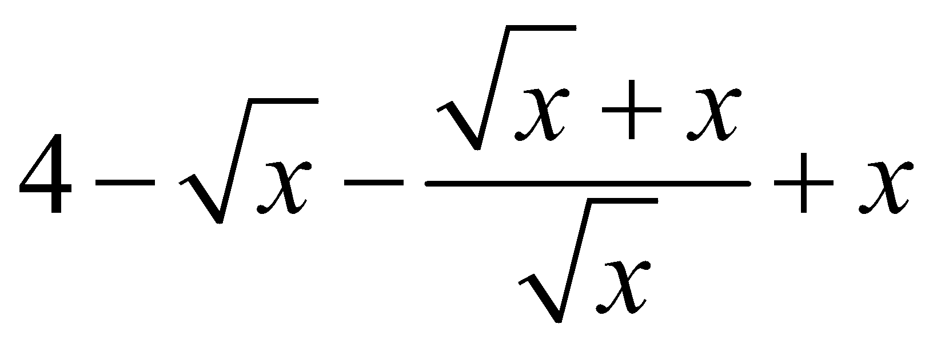

1. Rút gọn A. b) Tìm  để A nhận giá trị nhỏ nhất.

**Bài 2: (2,0 điểm)**

Giải hệ phương trình:

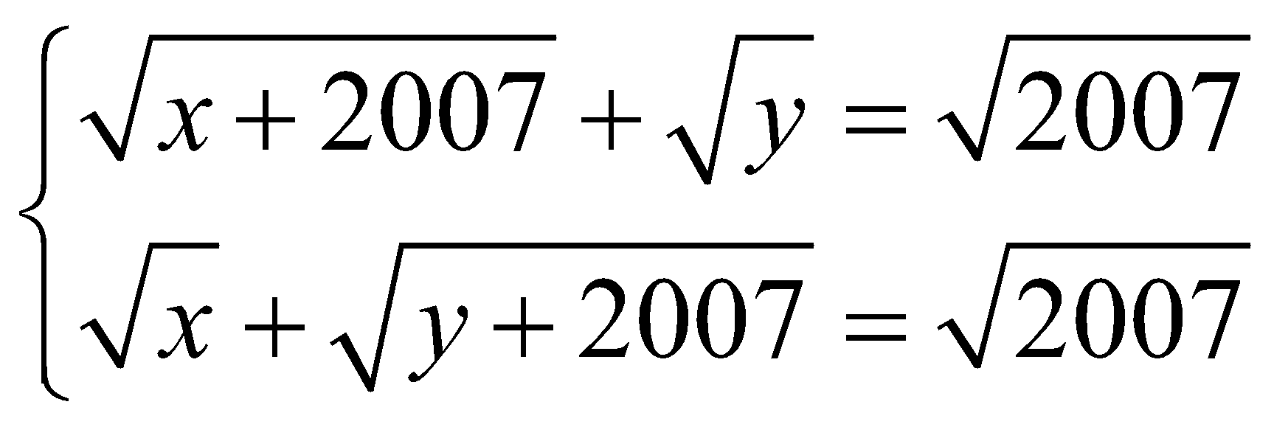

**Bài 3: (3,0 điểm)**

Giải phương trình: 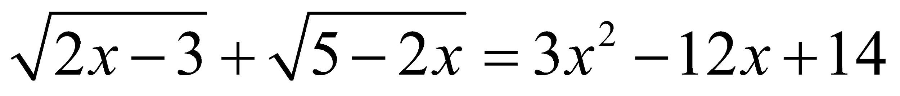

**Bài 4: (3,0 điểm)**

Cho 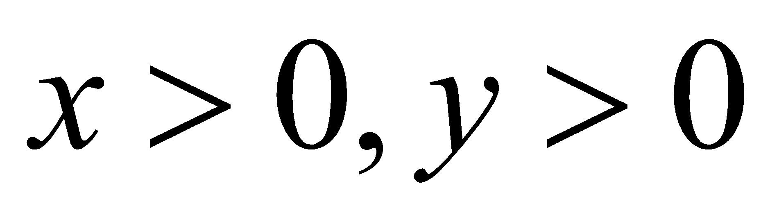 và 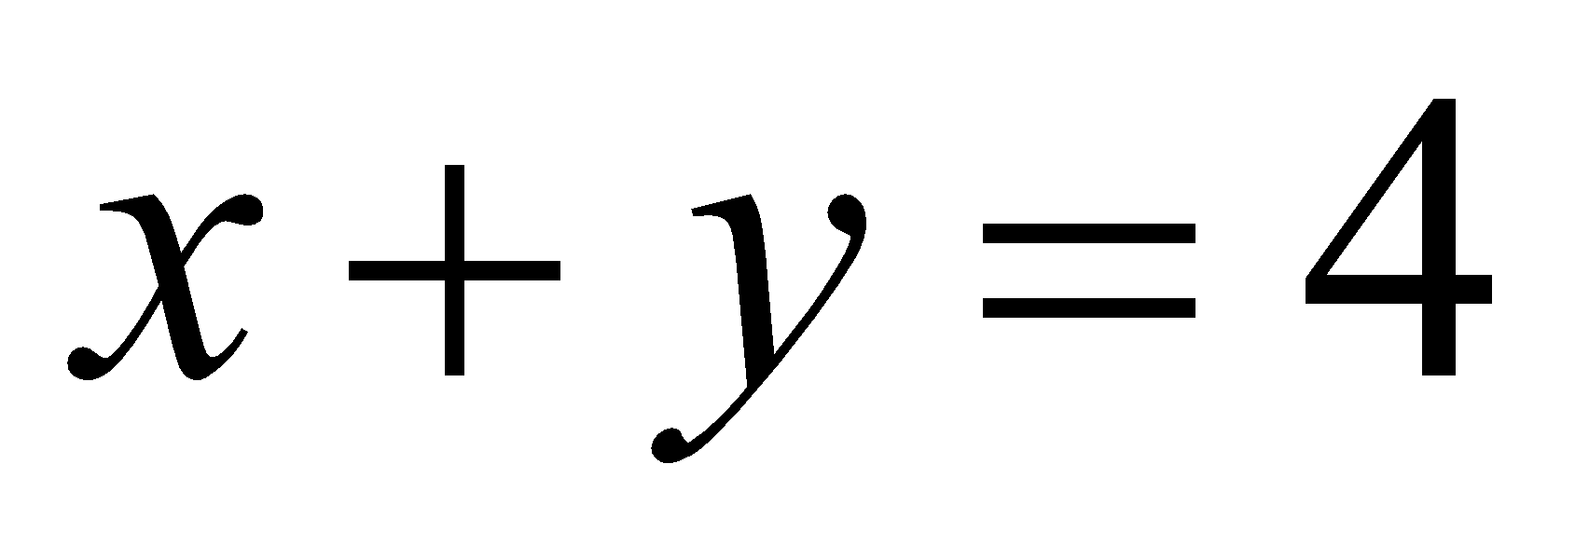

Tìm giá trị nhỏ nhất của A = 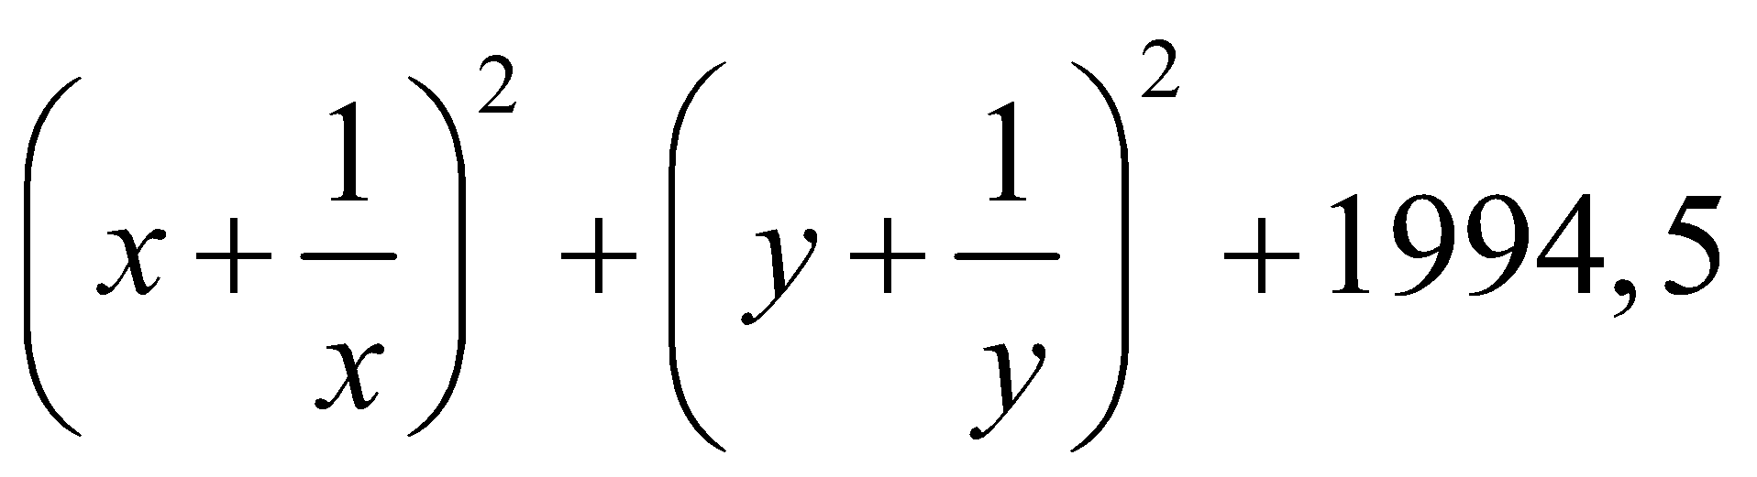.

**Bài 5: (3,0 điểm)**

Cho hình chữ nhật ABCD. Kẻ BM vuông góc với AC, gọi N là trung điểm của AM, P là trung điểm của CD. Chứng minh: 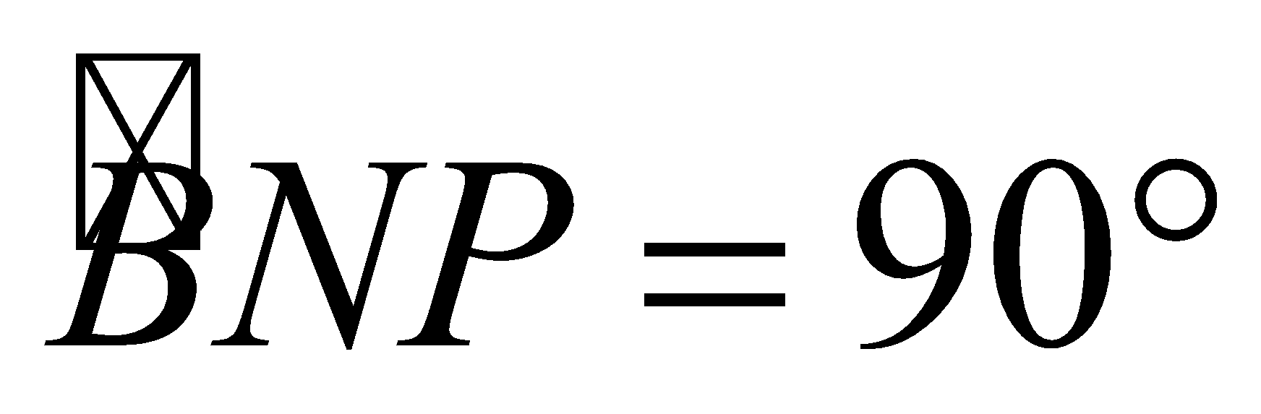.

**Bài 6: (3,0 điểm)**

Cho  ( AB = AC). Đường cao AH, kẻ HE vuông góc với AC, gọi O là trung điểm của EH. Chứng minh: AO 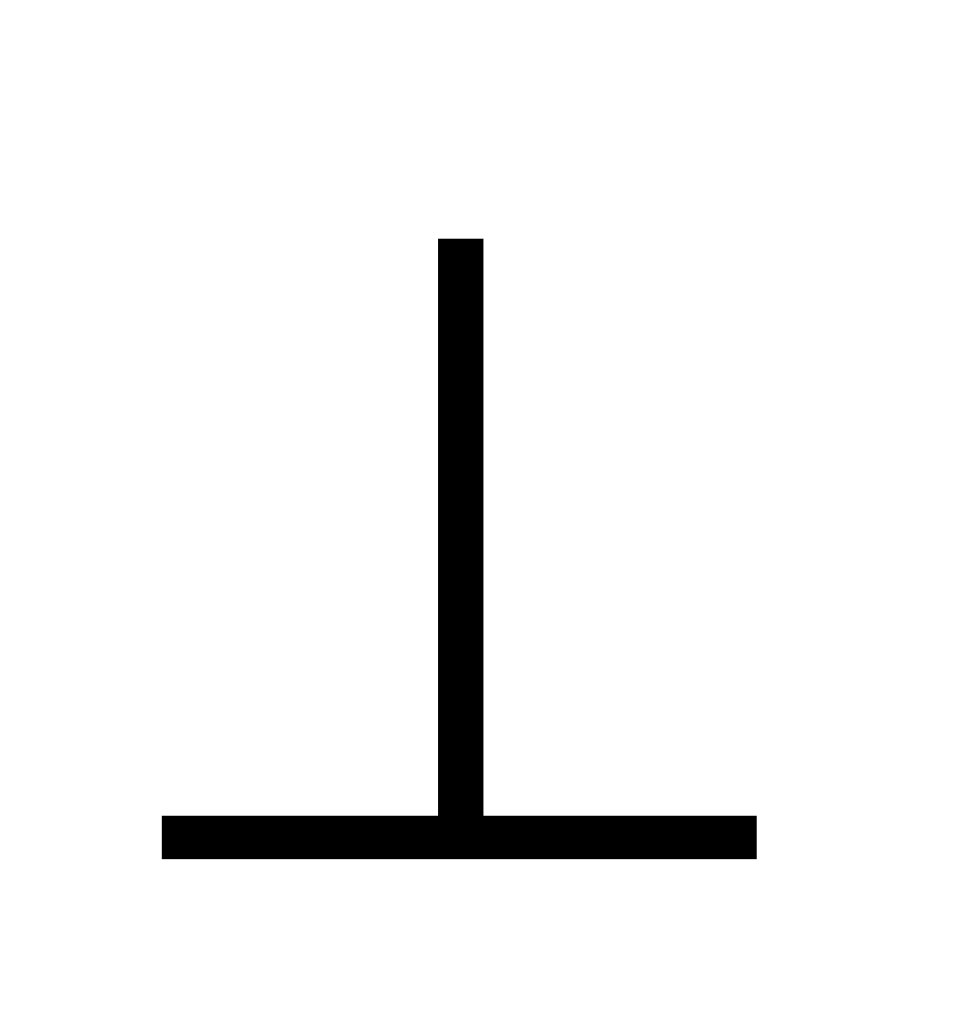 BE

**Bài 7: (3,0 điểm)**

Cho  Có AB = c, AC = b, BC = a.

Chứng minh rằng: 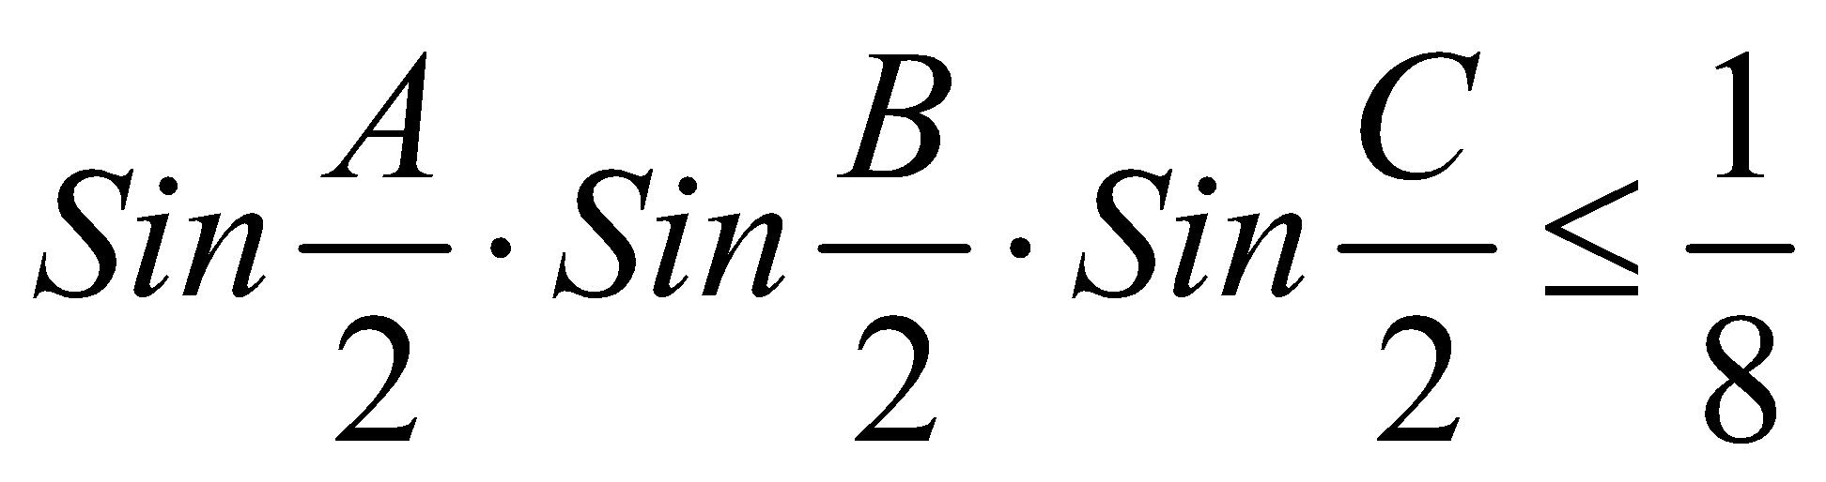

*********************** Hết ************************

PGD KRÔNG PẮC ĐÁP ÁN ĐỀ THI HSG CẤP HUYỆN – NĂM

Môn : Toán- Lớp 9

*Thời gian làm bài : 150 phút*

Bài 1: a) Đ/K: 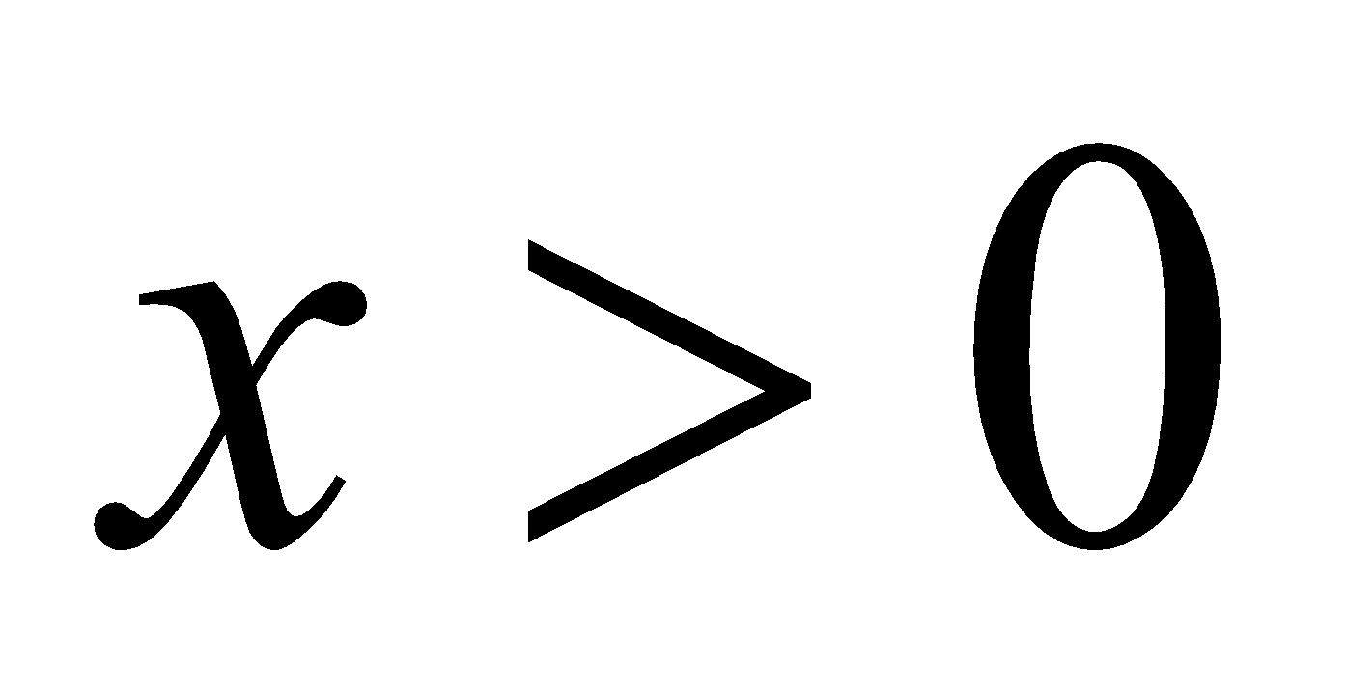 0.5 điểm

A = 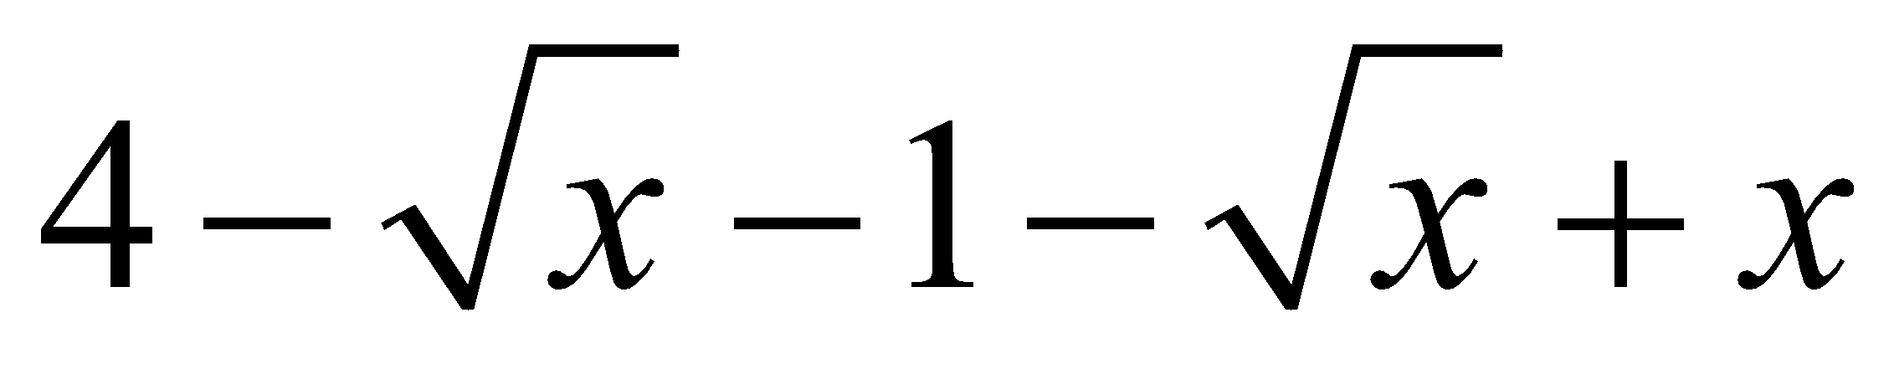 0.5 điểm

= 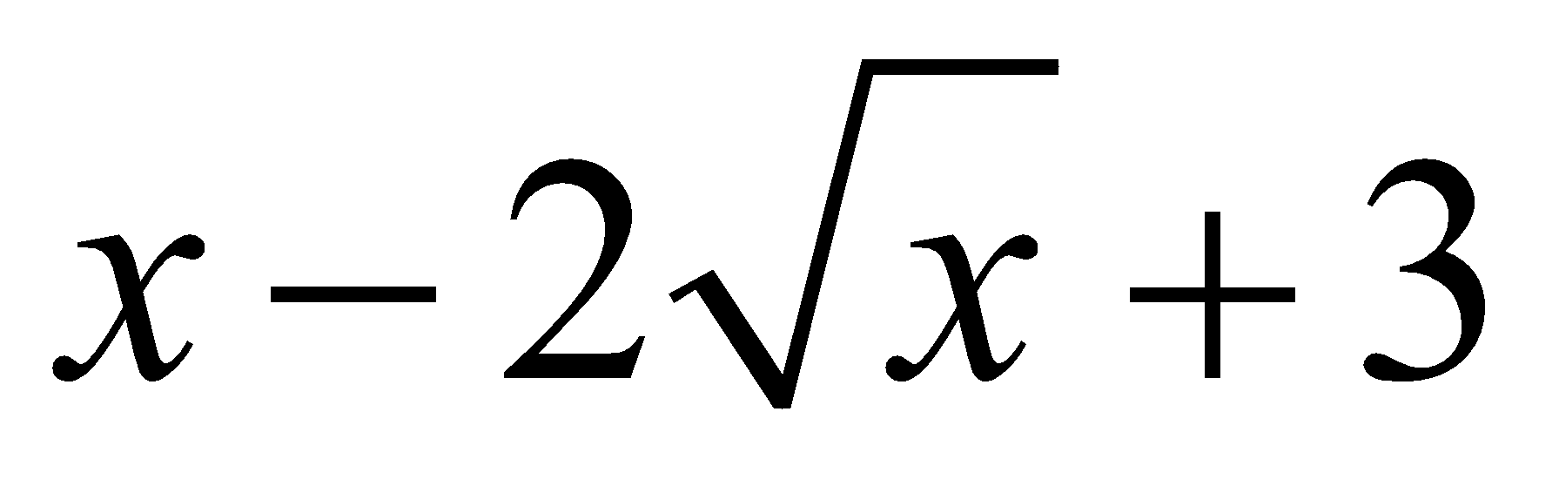 0.5 điểm

b) A = 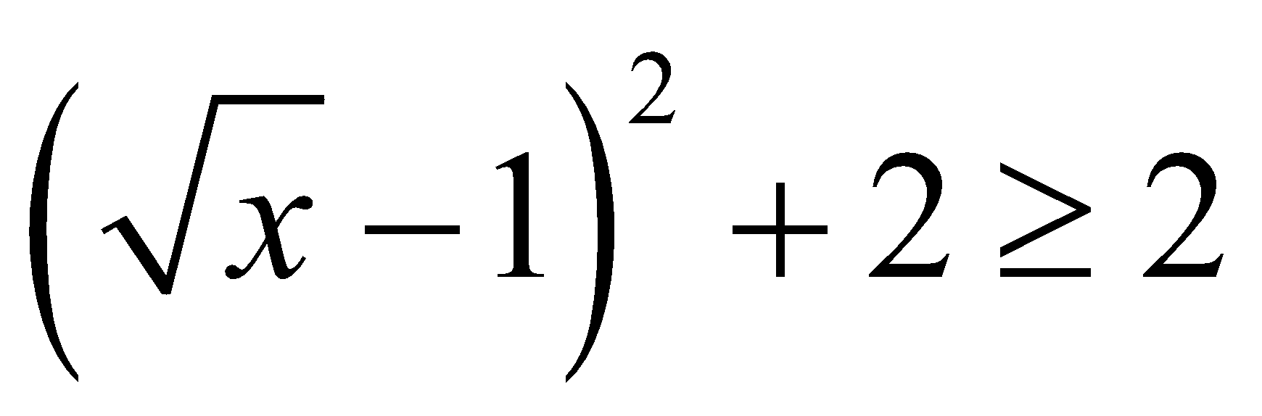 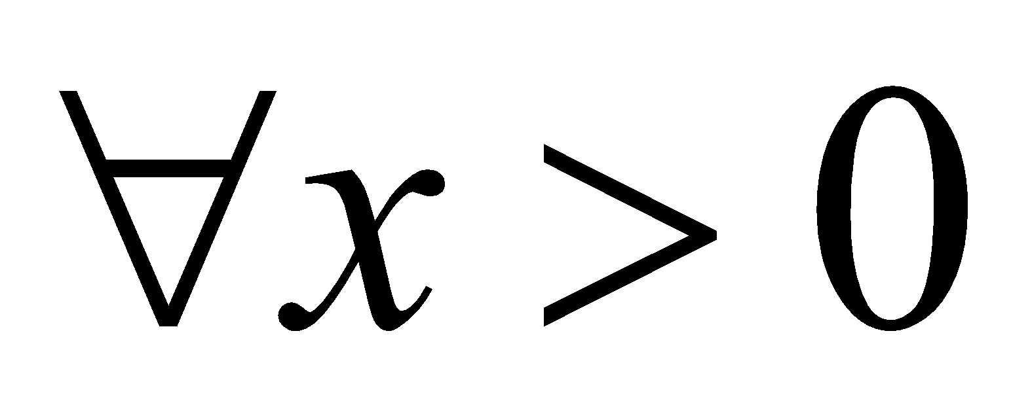 0.5 điểm

MinA = 2 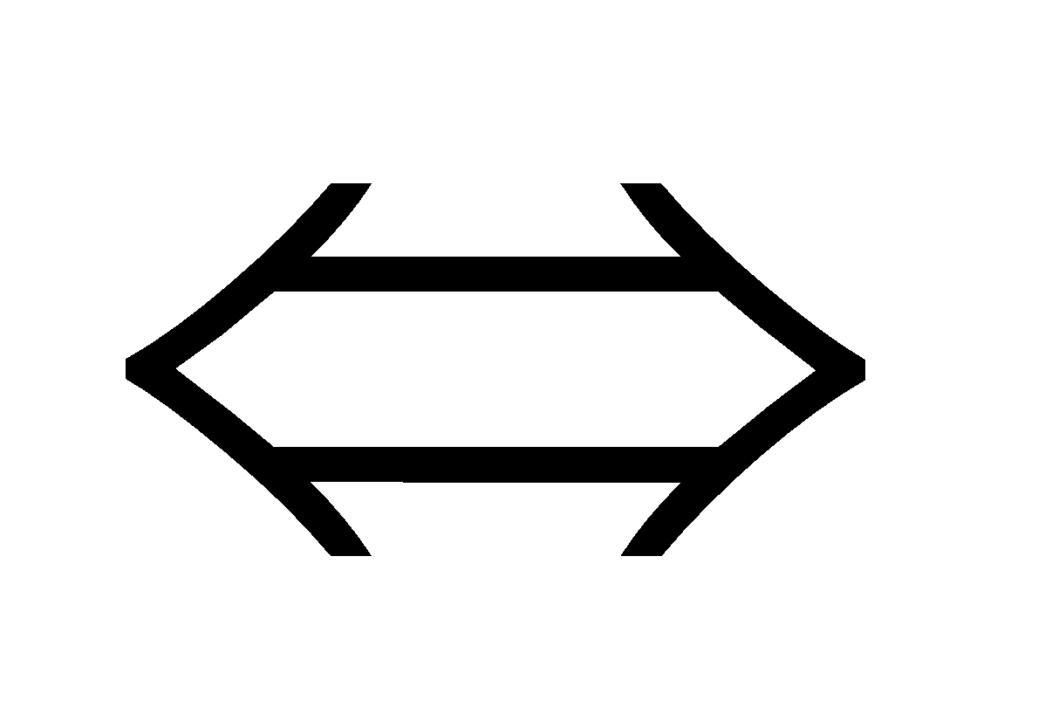 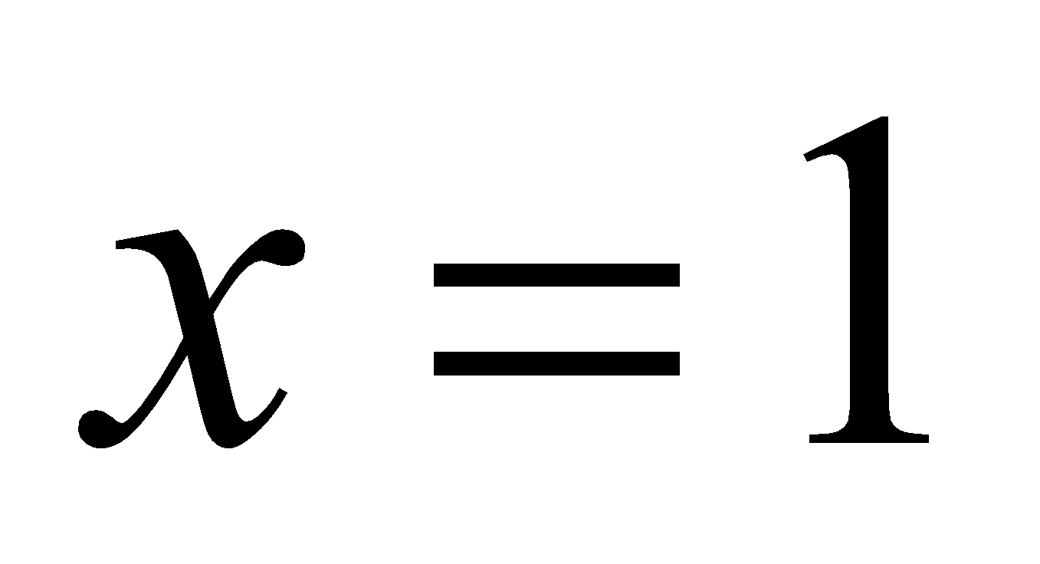(TMĐK) 1.0 điểm

Bài 2:



**Đ**K: 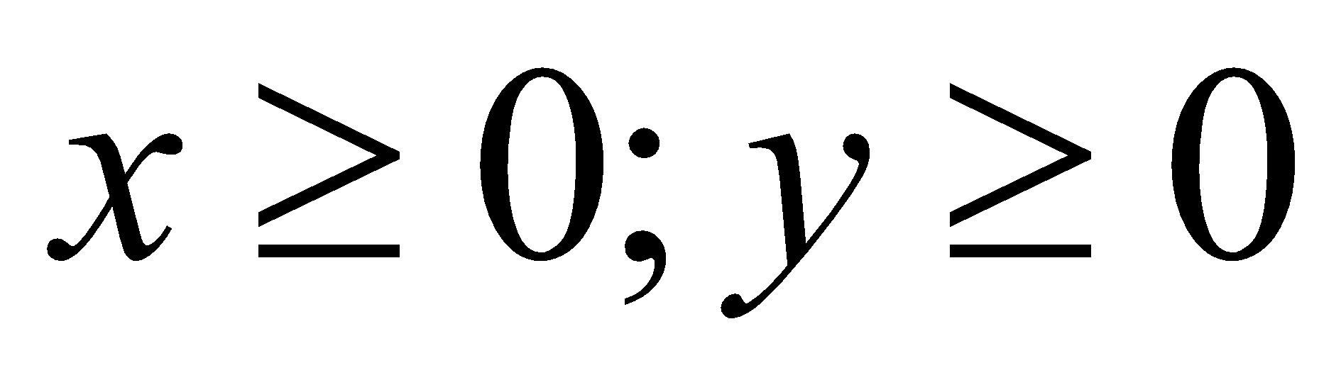 0.5 điểm

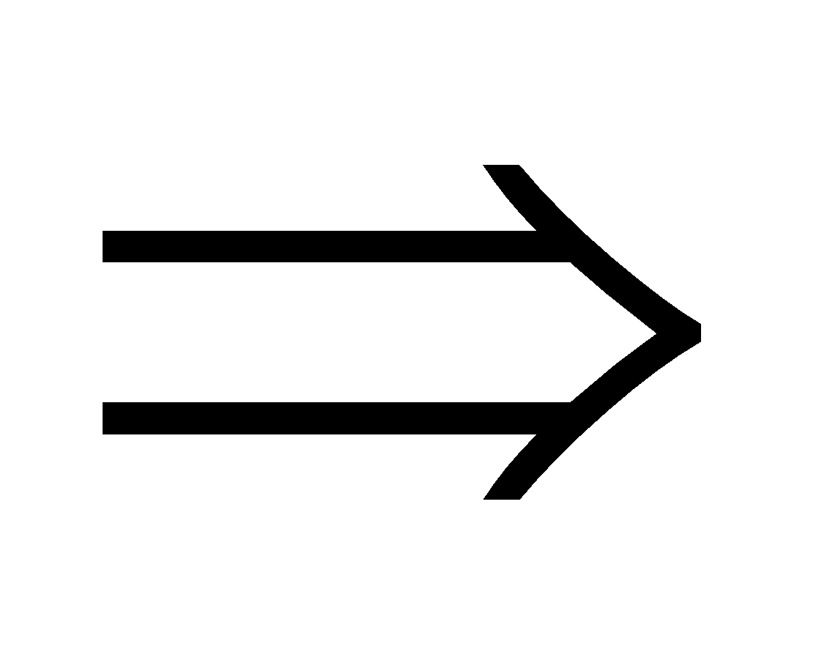 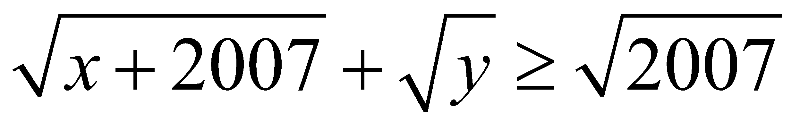 0.5 điểm

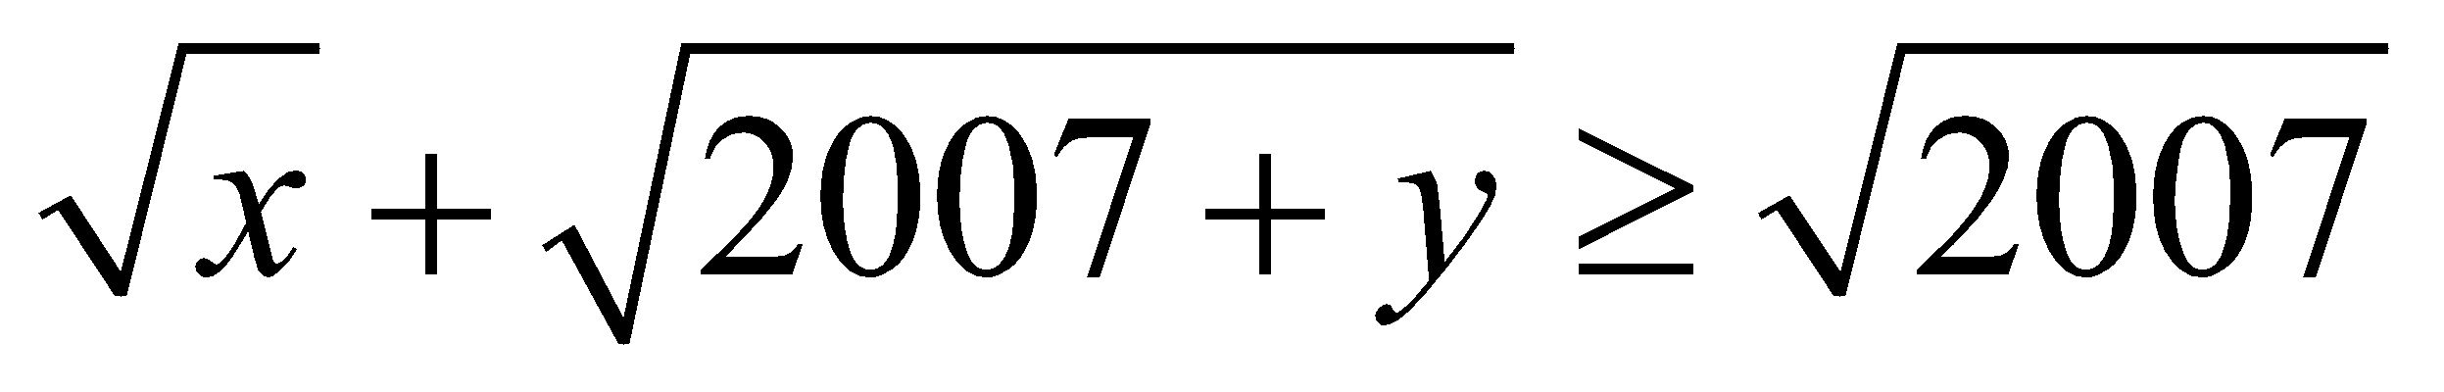 0.5 điểm

Do đó hệ phương trình có nghiệm duy nhất 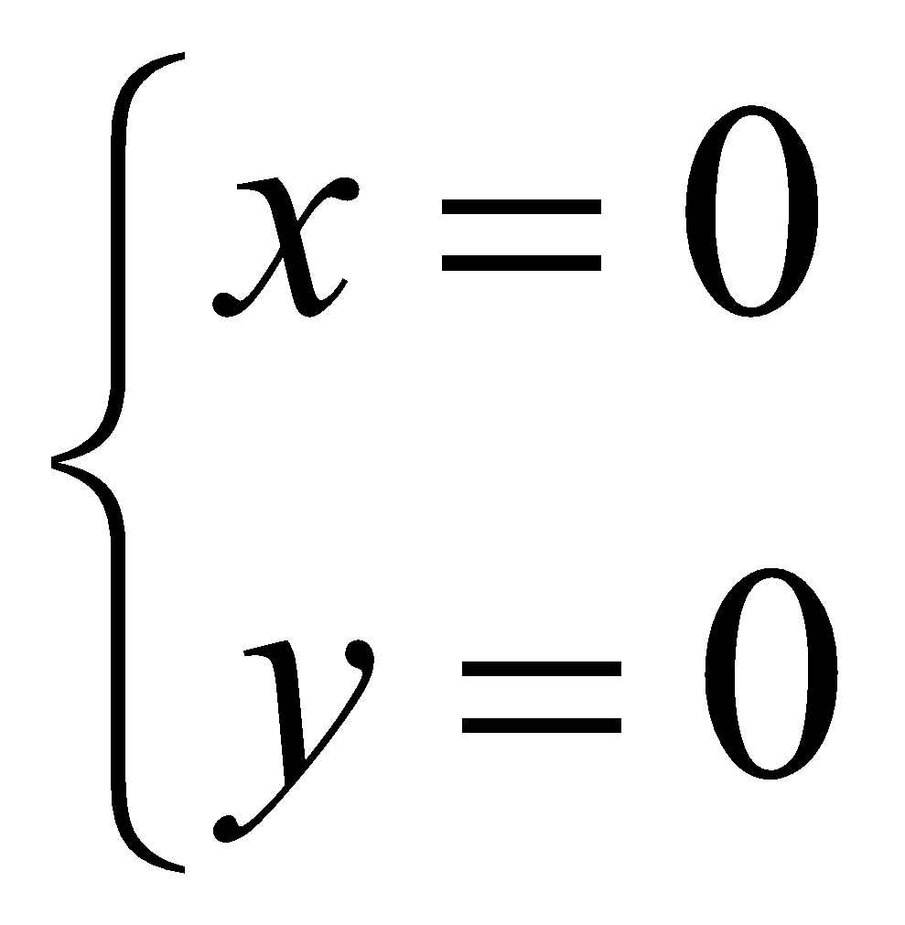 0.5 điểm

Bài 3: 

ĐK: 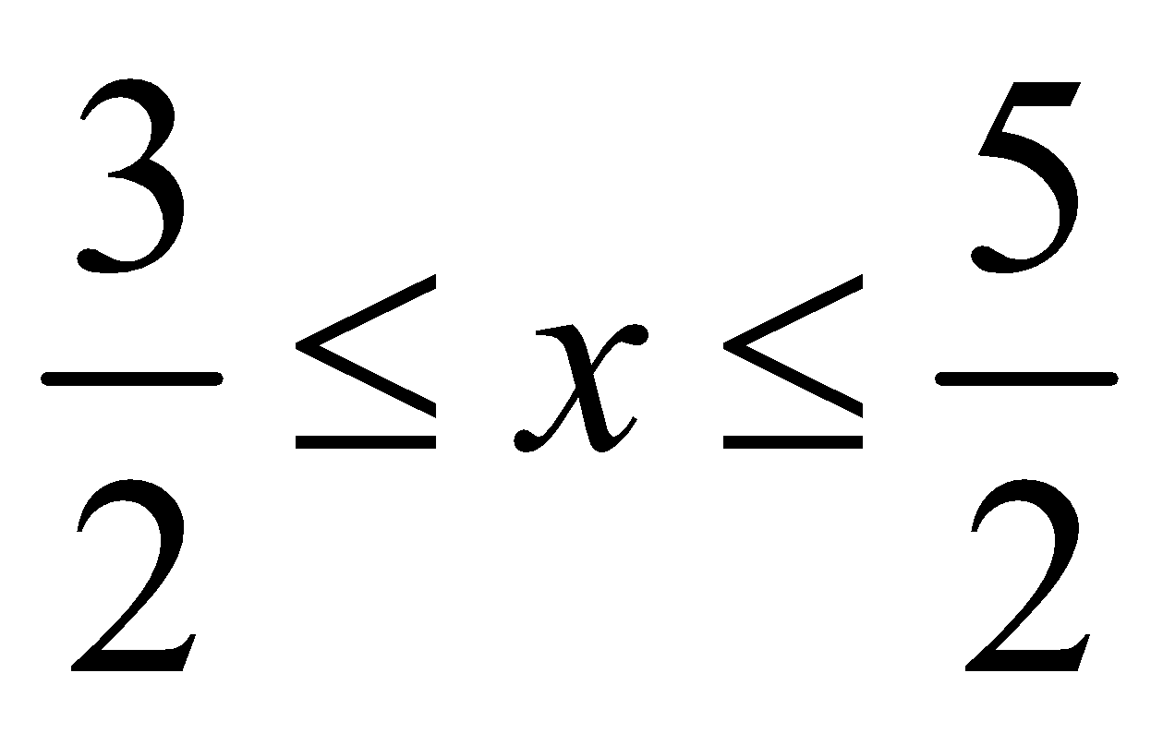 0.5 điểm

Áp dụng Bunnhiacopski

VT:  (1) 0.5 điểm

VP: 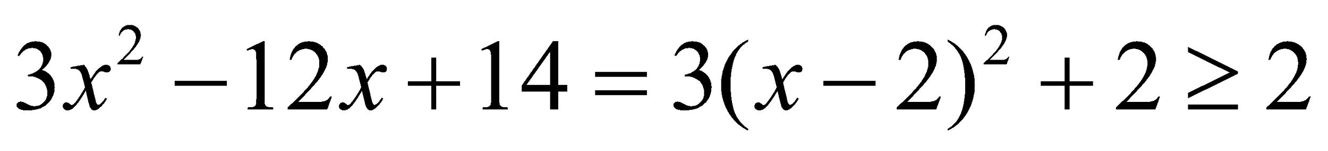 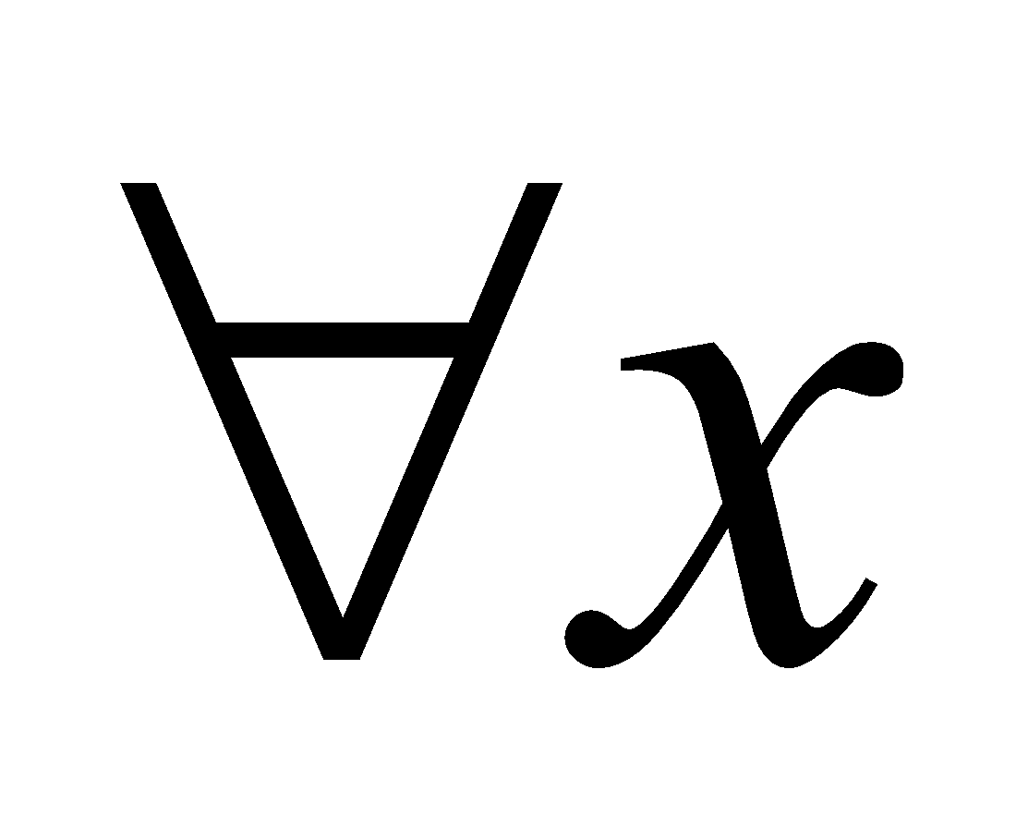 (2) 0.5 điểm

 Phương trình:  có nghiệm Dấu “=” xảy ở (1) và (2) đồng thời xảy ra.

 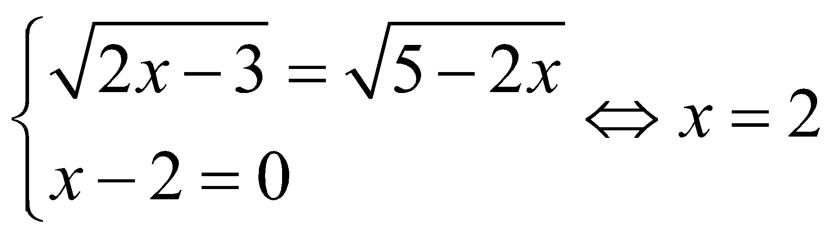 1.5 điểm

Bài 4: 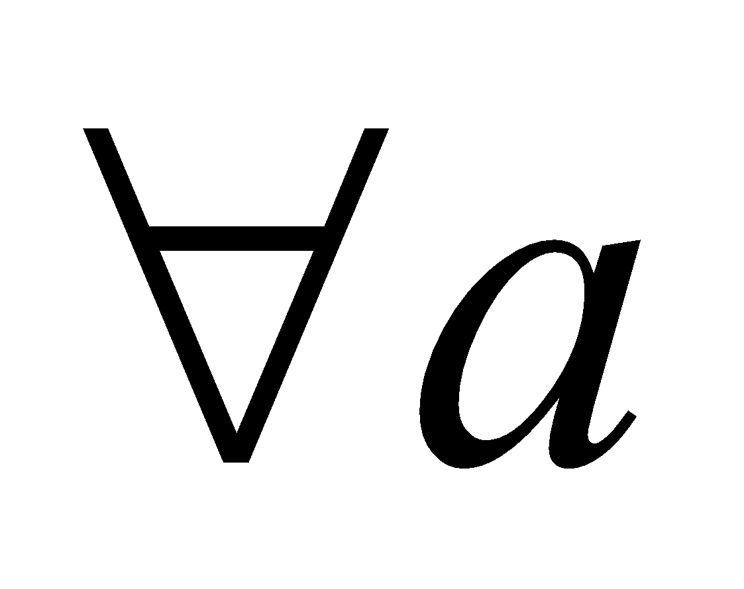,b R+ thì 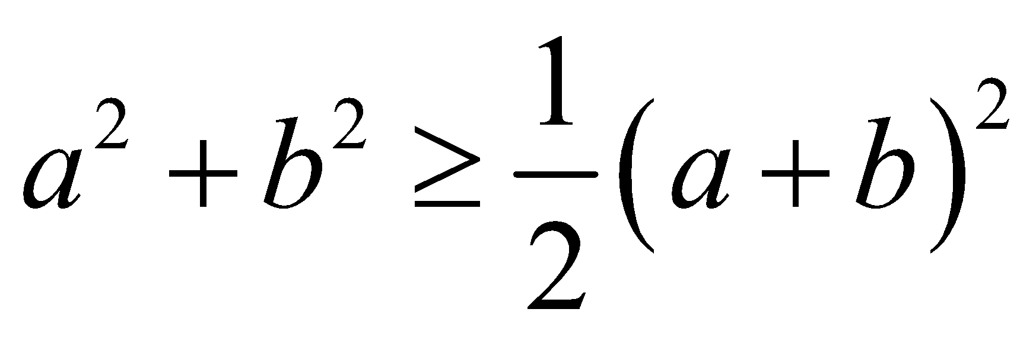 dấu “=”a = b

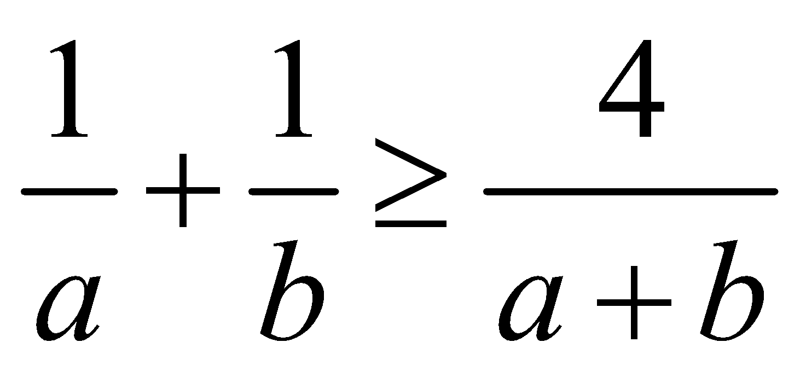 Dấu “=” xảy ra  a = b. 0.5 điểm

A = 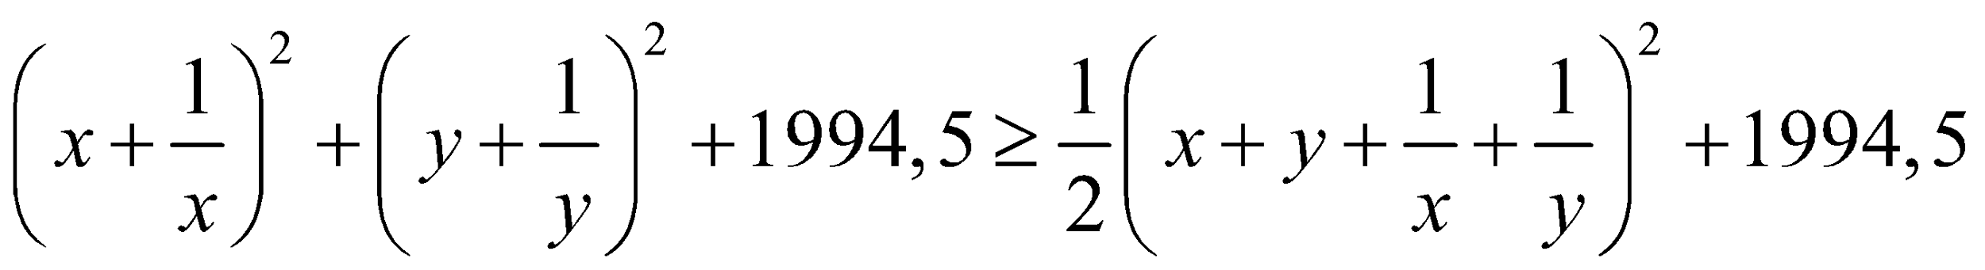

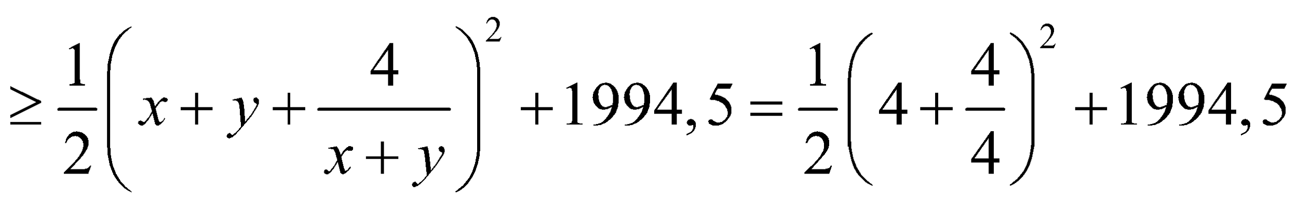

= 2007 1.0 điểm

 A 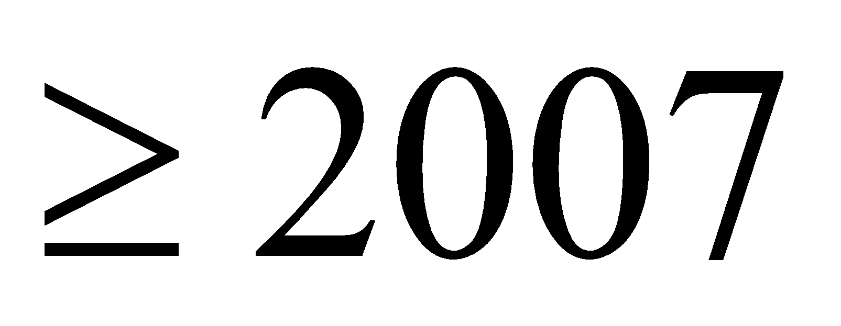 Do đó MinA = 2007 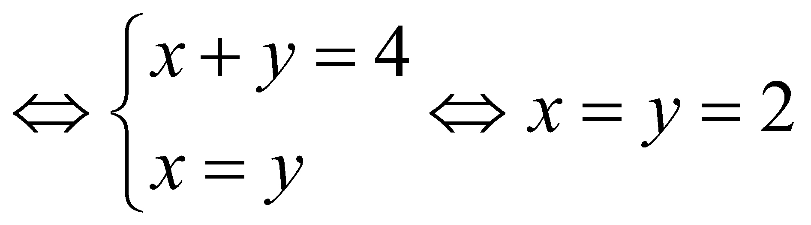 0.5 điểm

**Bài 5:**

Gọi I là trung điểm của BM.

NI cắt BC tại E.

Ta có NI là đường trung bình của .

 NI // AB và NI = AB. 0.5 điểm

AB  BC  NI  BC tại E 0.5 điểm

 I là trực tâm của 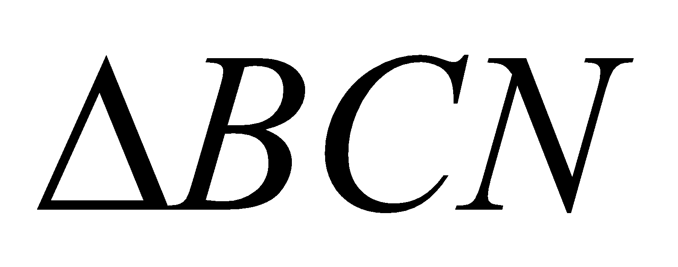 CIBN (1) 0.5 điểm

Ta có:

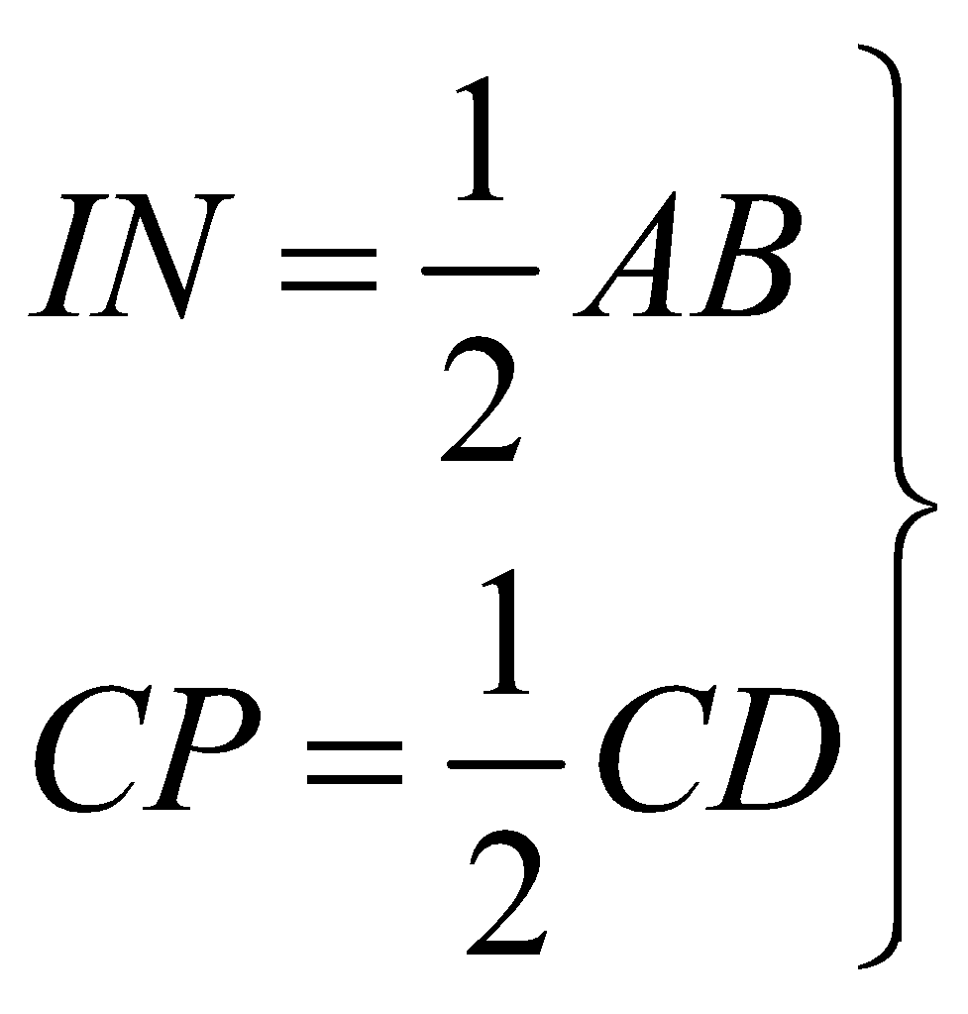 mà AB = CD  IN = CP  CINM là hình bình hành CI // NP (2) 0.5 điểm

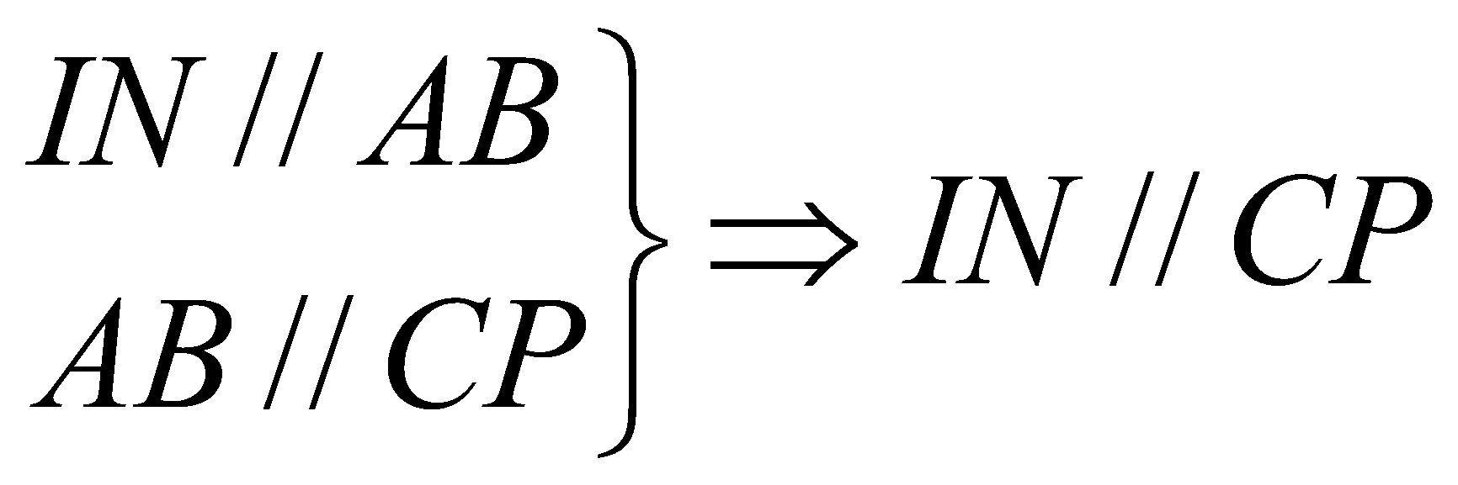 0.5 điểm

Từ (1) và (2)  NP  BN tại N   0.5 điểm

**Bài 6:**

Kẻ BD  AC   ( cùng phụ với 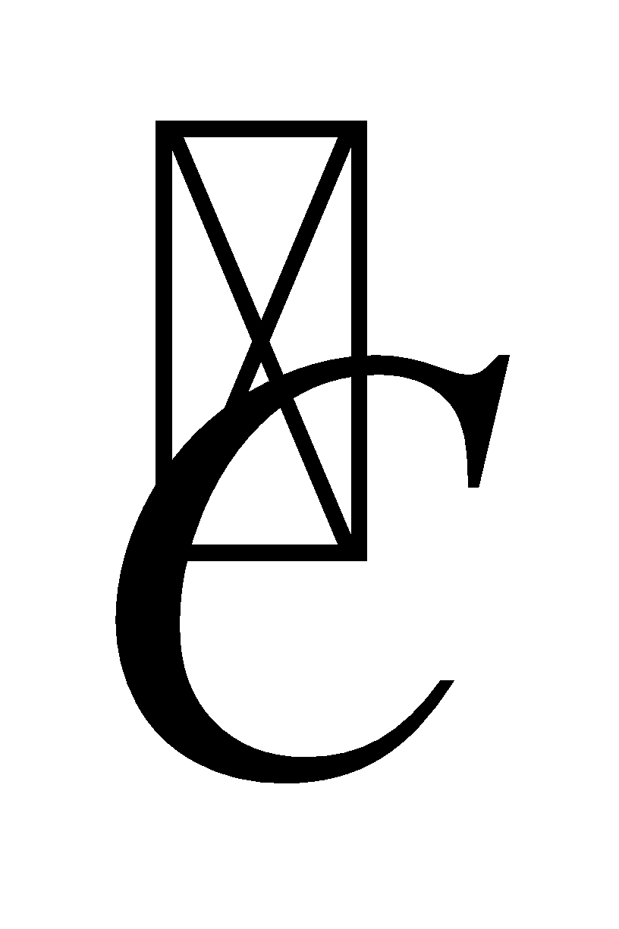)

 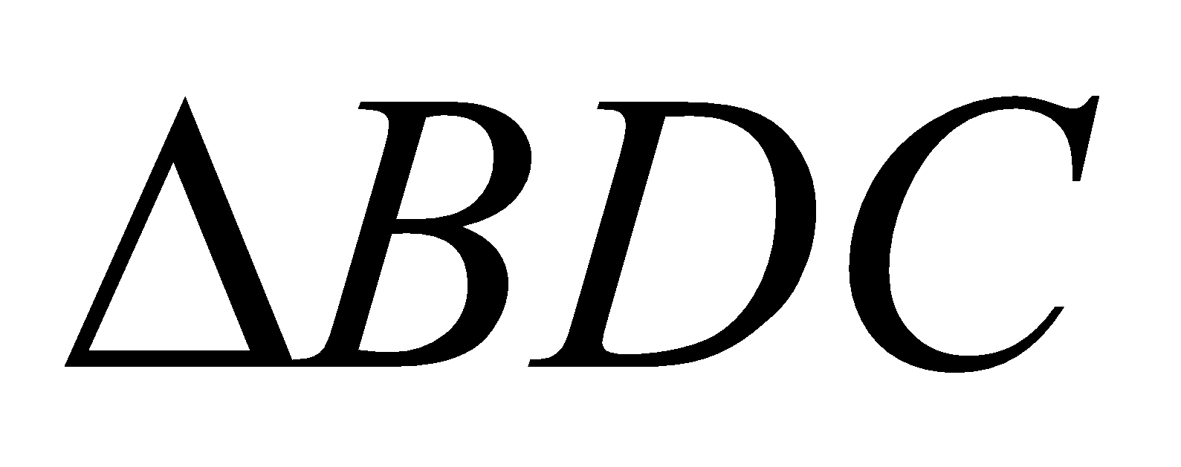  (gg)  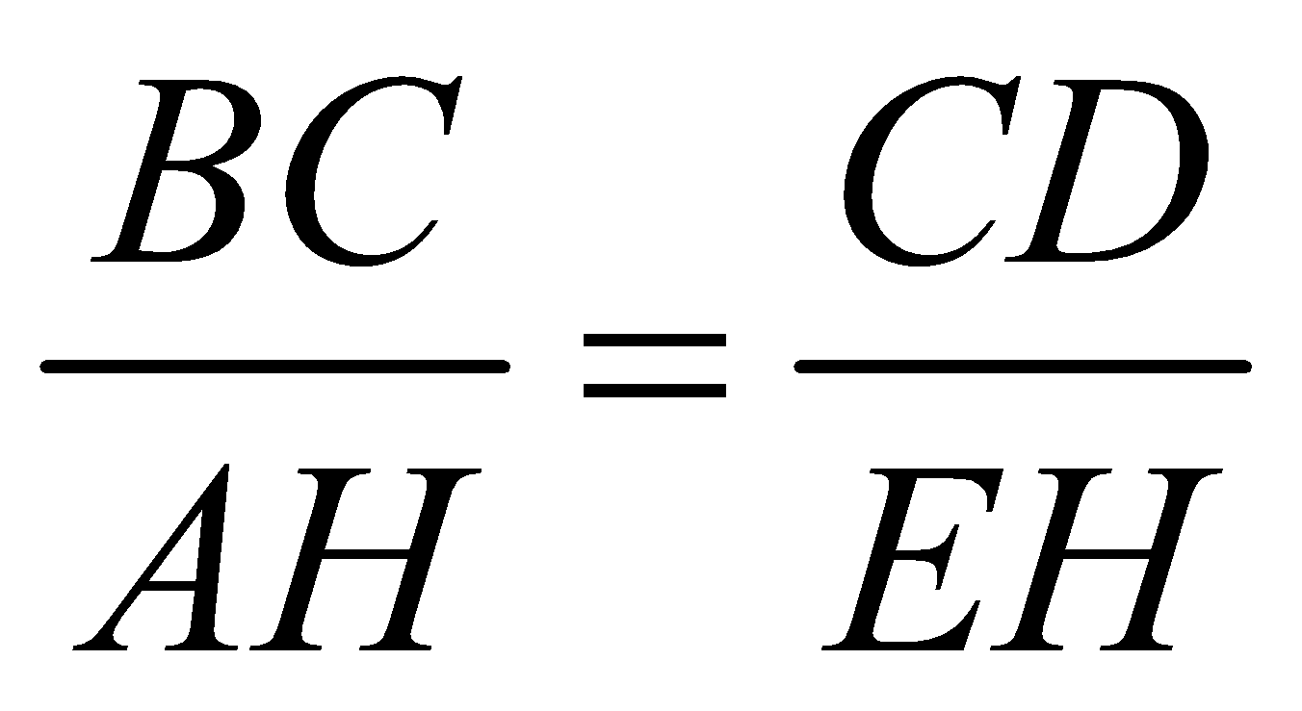 0.5 điểm

 có BH = HC (  cân tại A)  DE = EC = 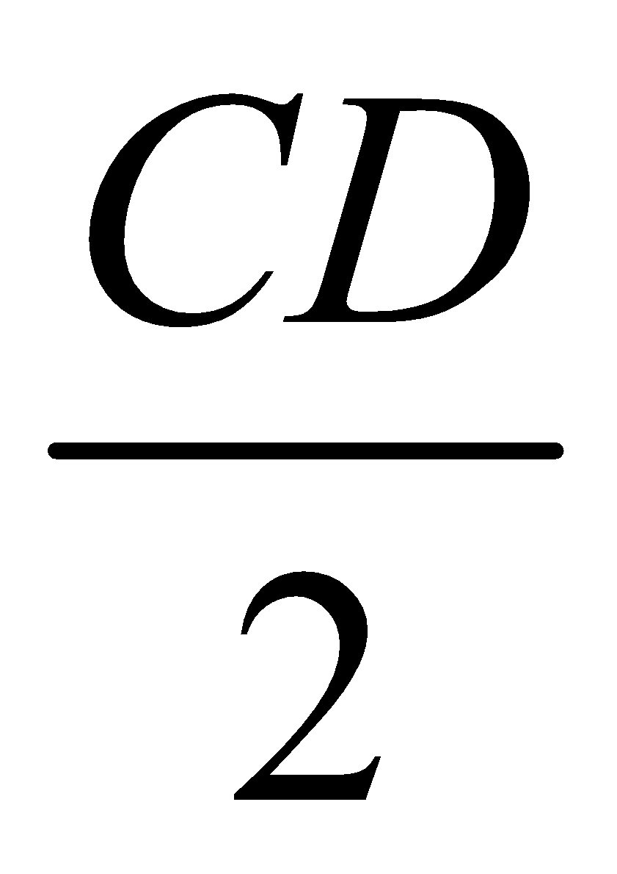 0.5 điểm

HE // BD (cùng  AC)

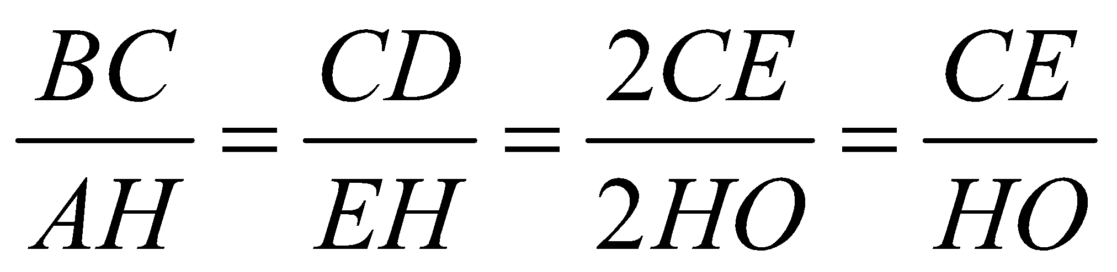 0.5 điểm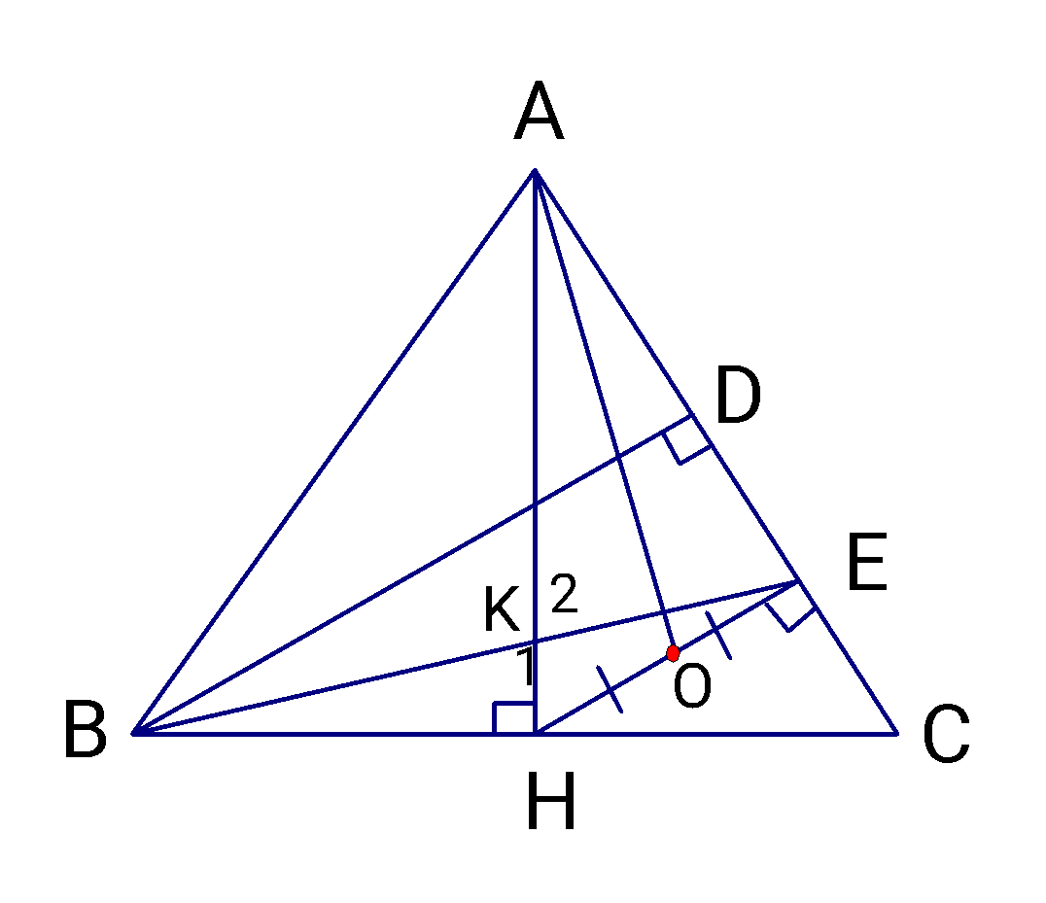

 và 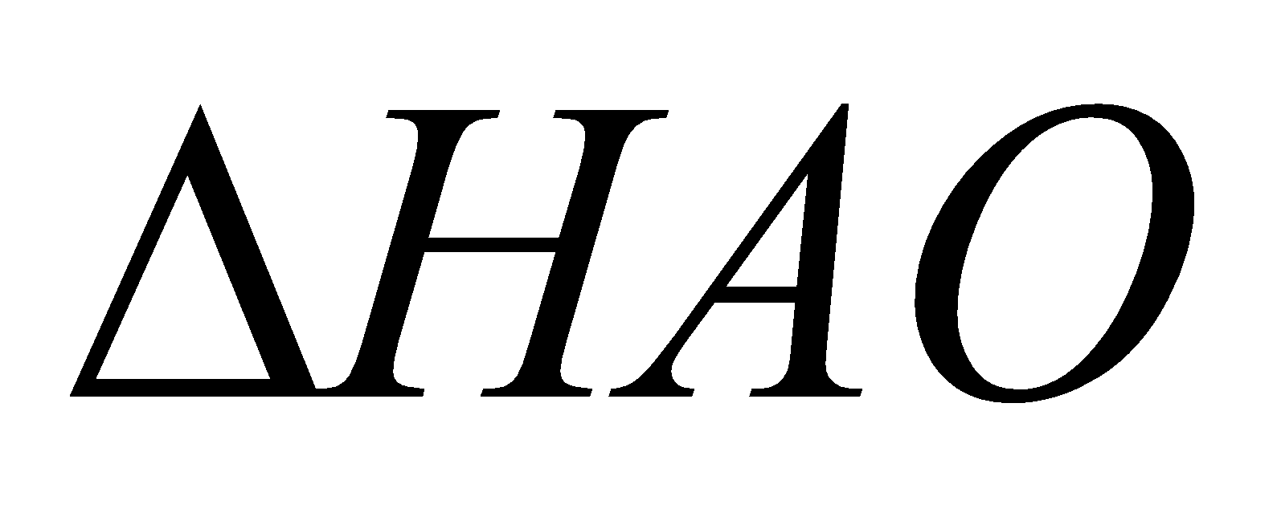 có  ( 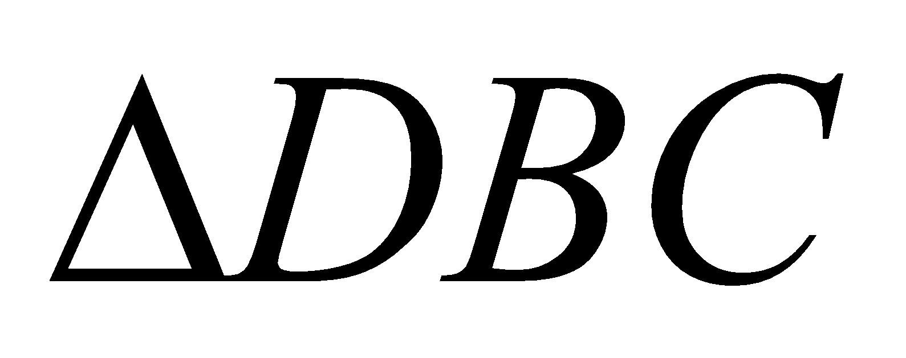 )

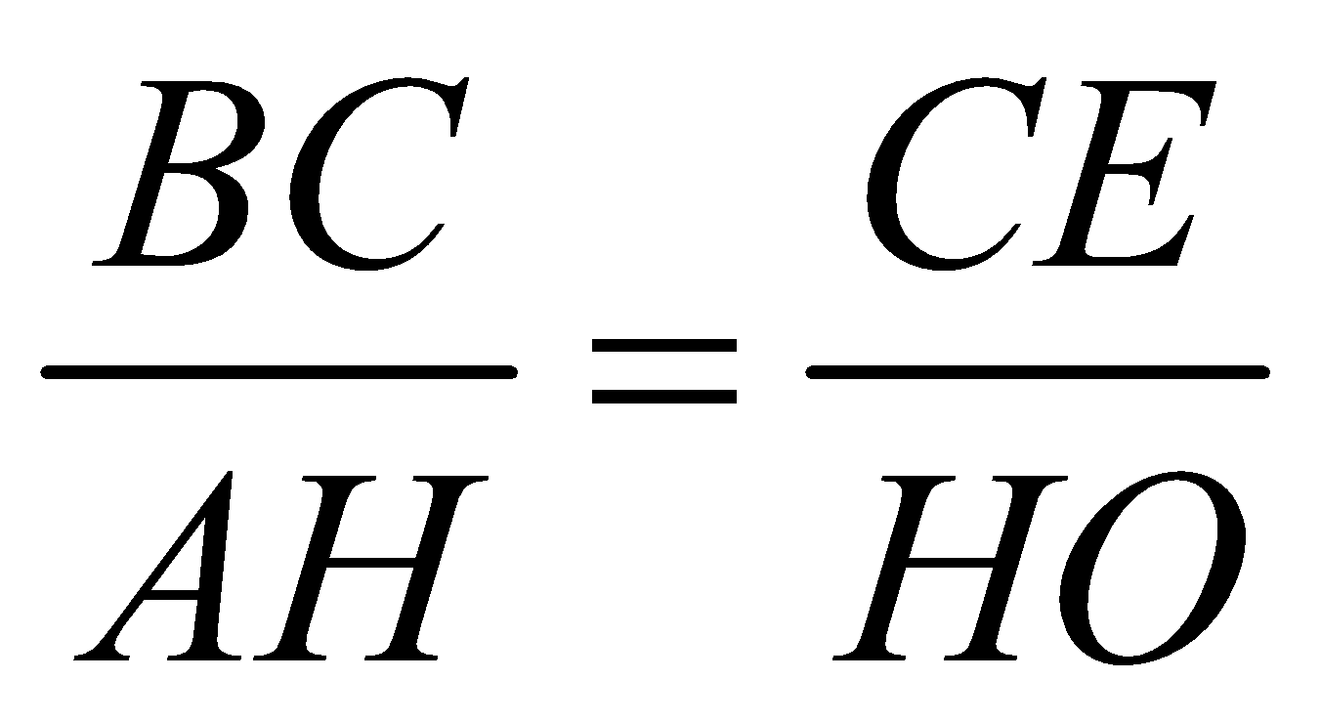

    (c.g.c)

 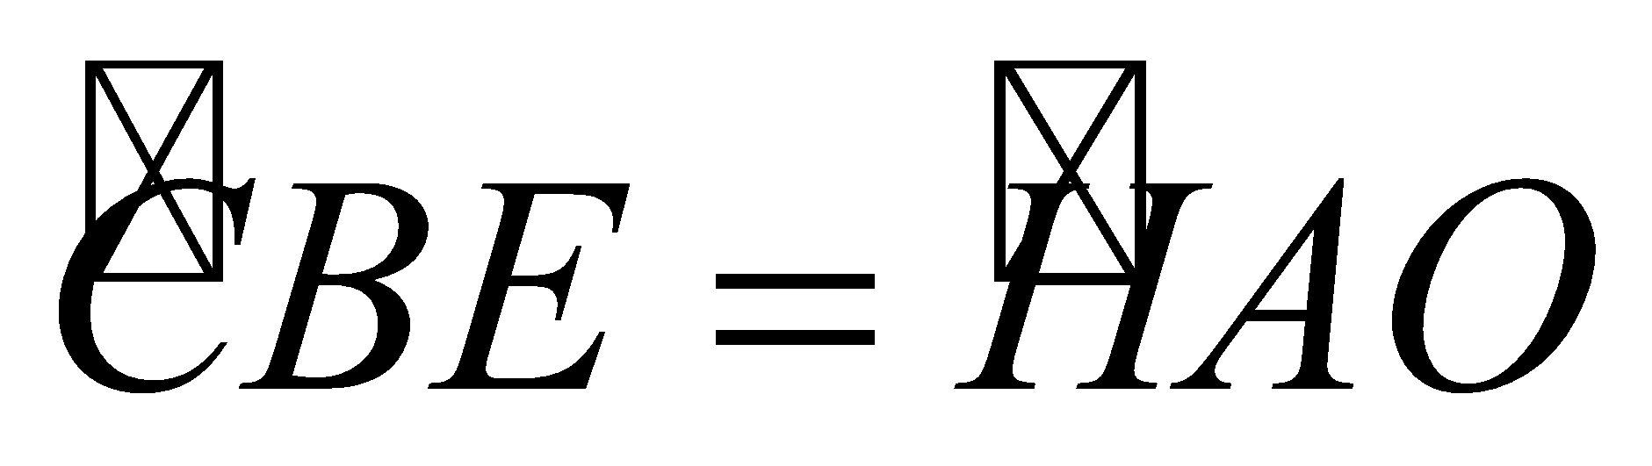 0.5 điểm

Gọi K là giao điểm của AH và BE.

Ta có: 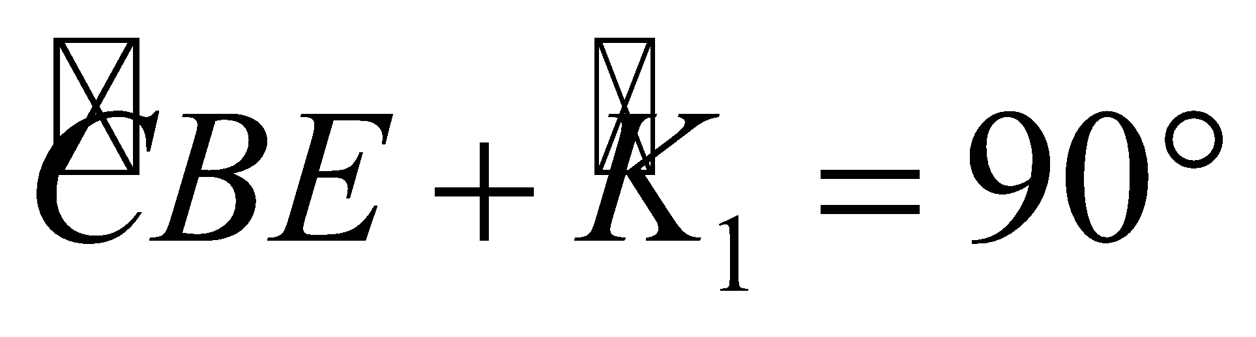

  (Vì 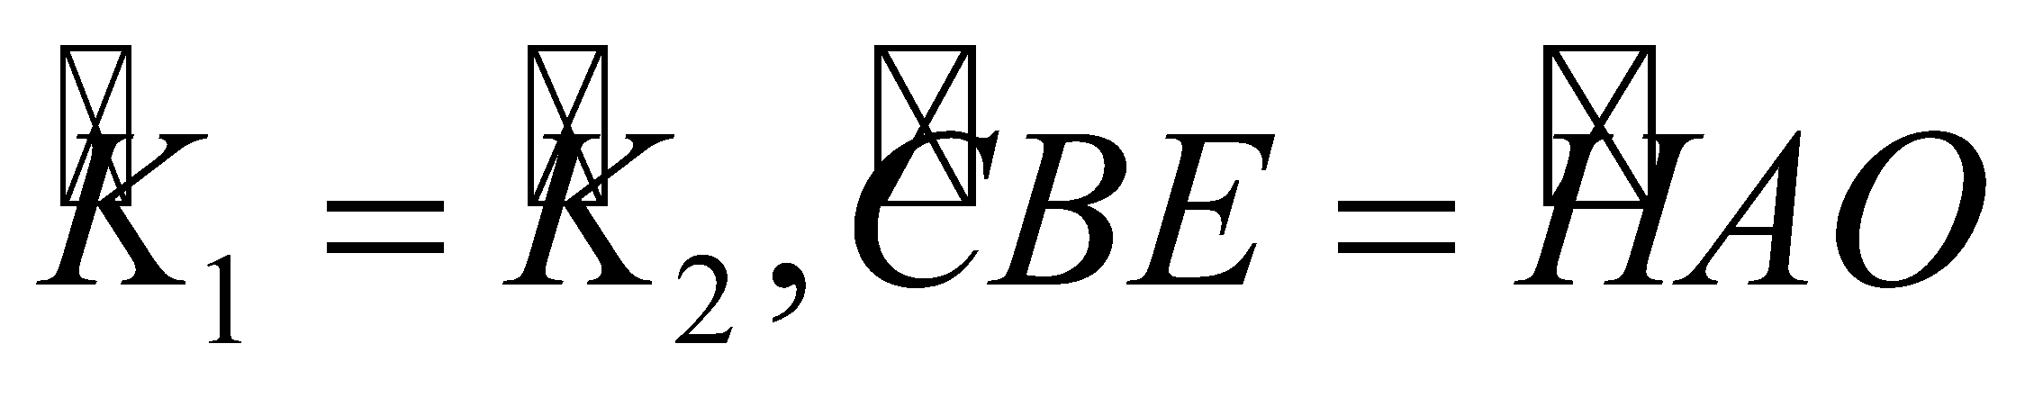) 0.5 điểm

 AO  BE. 0.5 điểm

**Bài 7:**

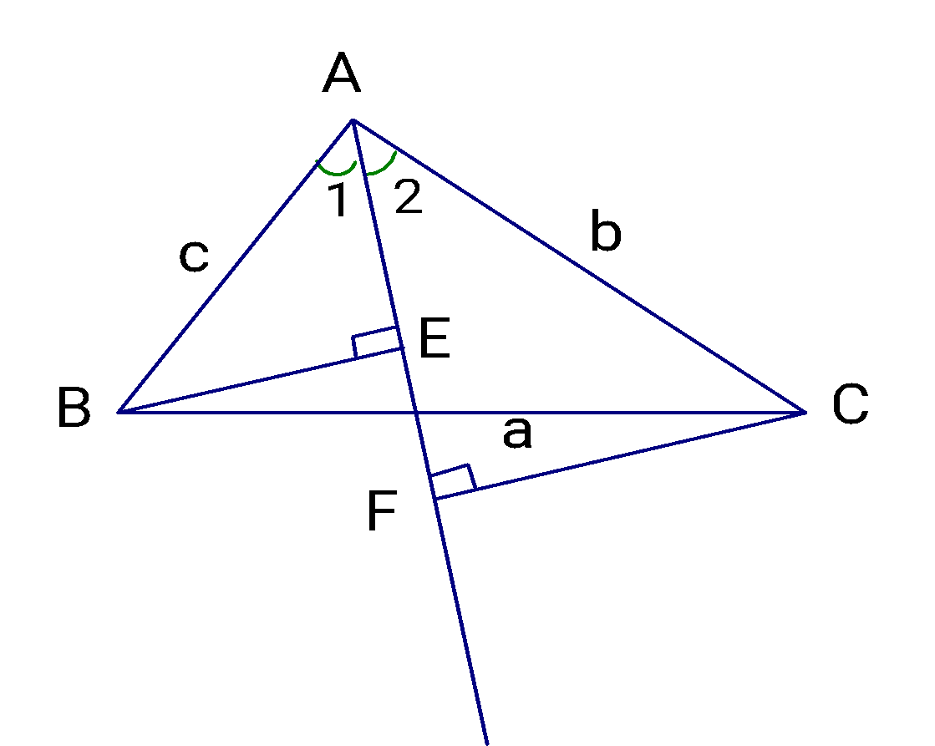

Kẻ phân giác AD của 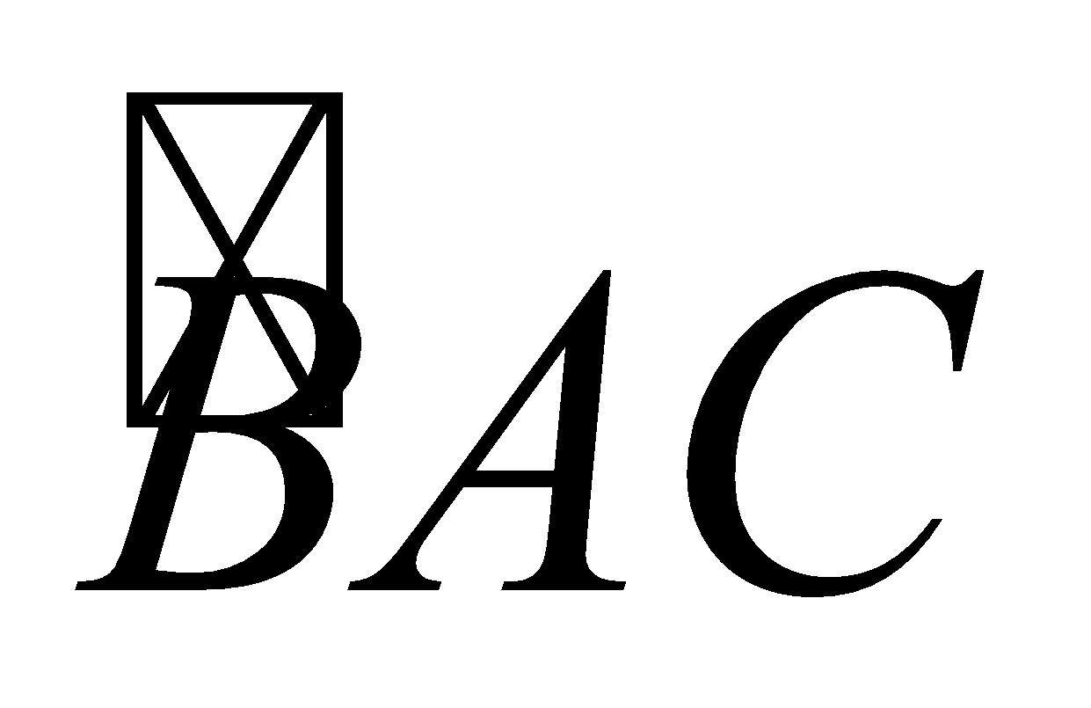

kẻ BE  AD; CF  AD

BED vuông tại E  BE  BD

CFD vuông tại F  CF  CD

 BE + CF  BD + CD = a 0.5 điểm

ABE (= 1v)  BE = AB. SinA1 = c. sin 0.5 điểm

ACF (= 1V)  CF = AC. SinA2 = b. sin 0.5 điểm

 BE + CF = (b + c) sin  a  sin  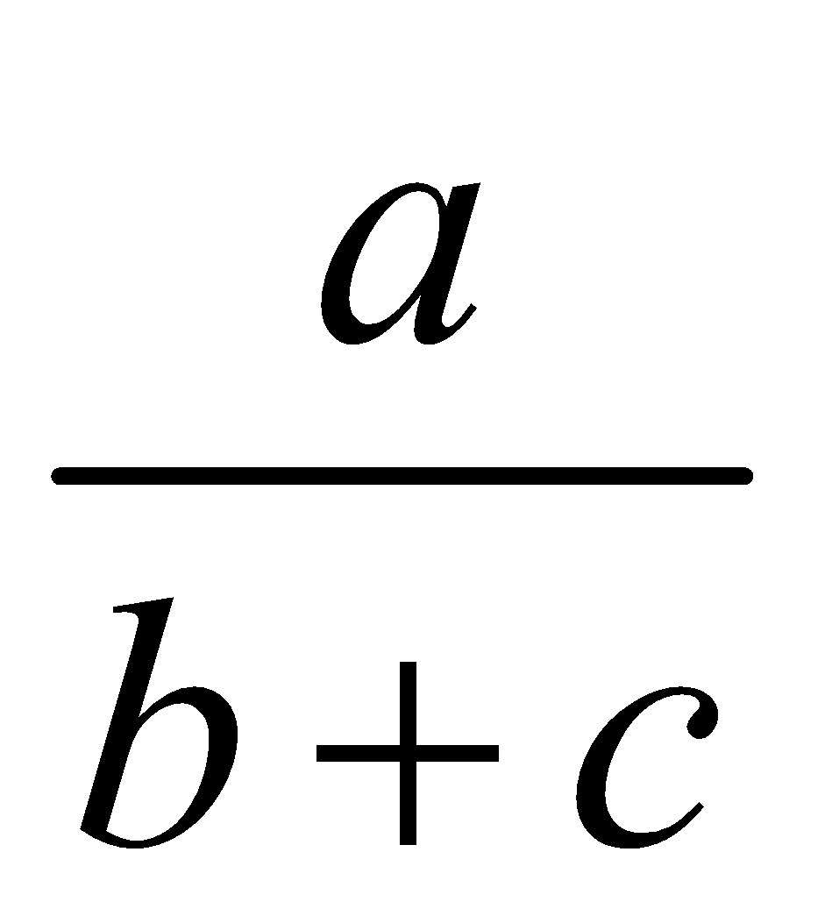 0.5 điểm

b>0; c>0 áp dụng bất đẳng thức Côsi: b + c 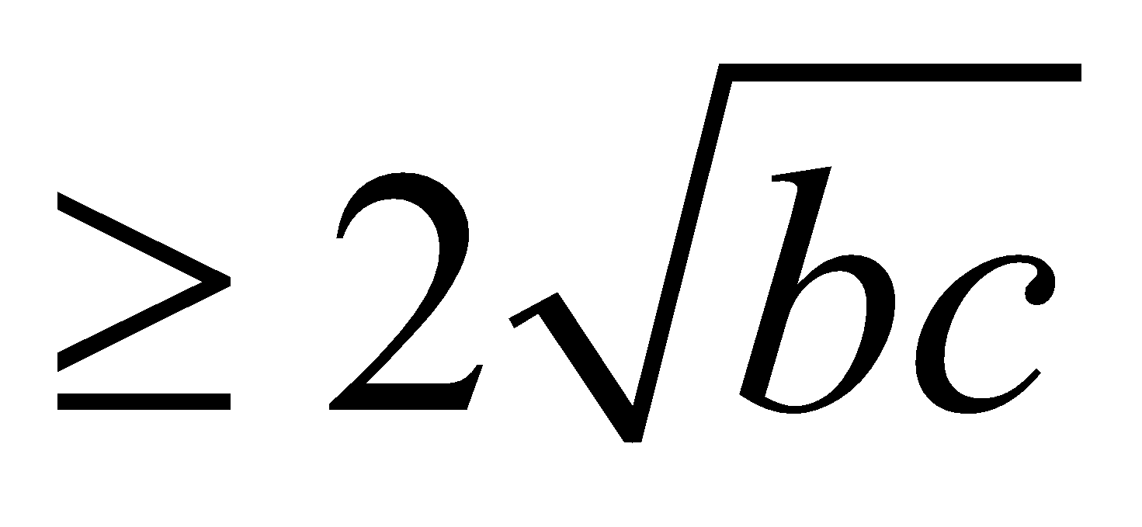  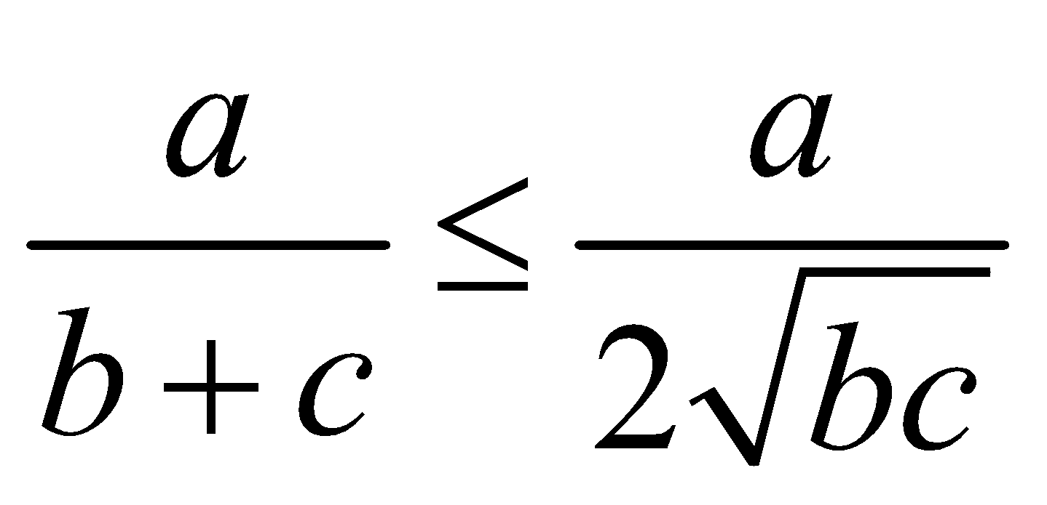 Sin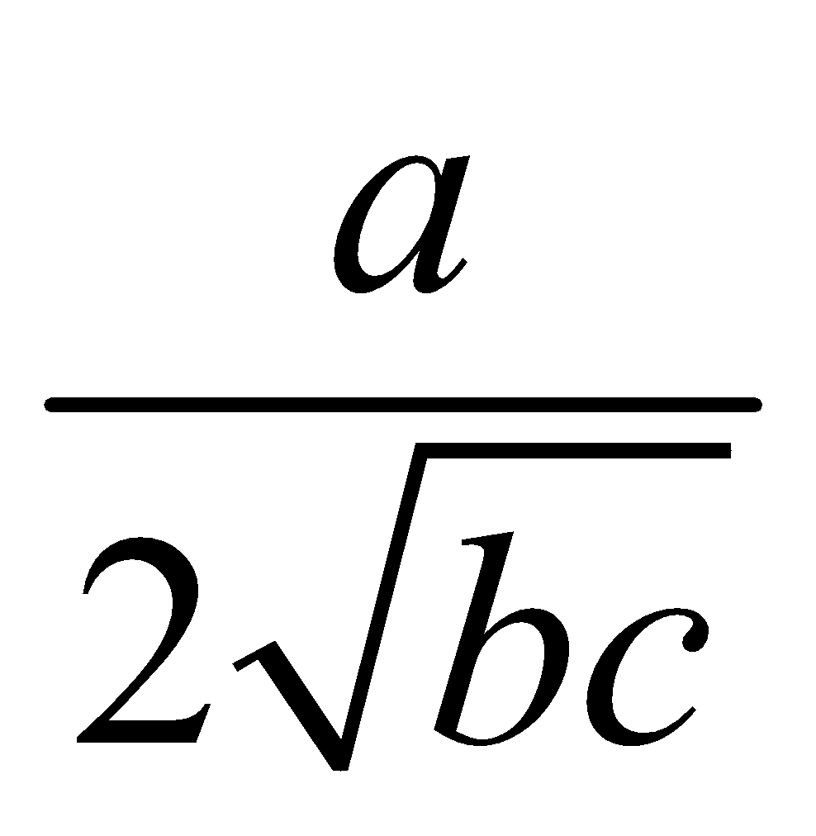 0.5 điểm

Tương tự ta cũng có: Sin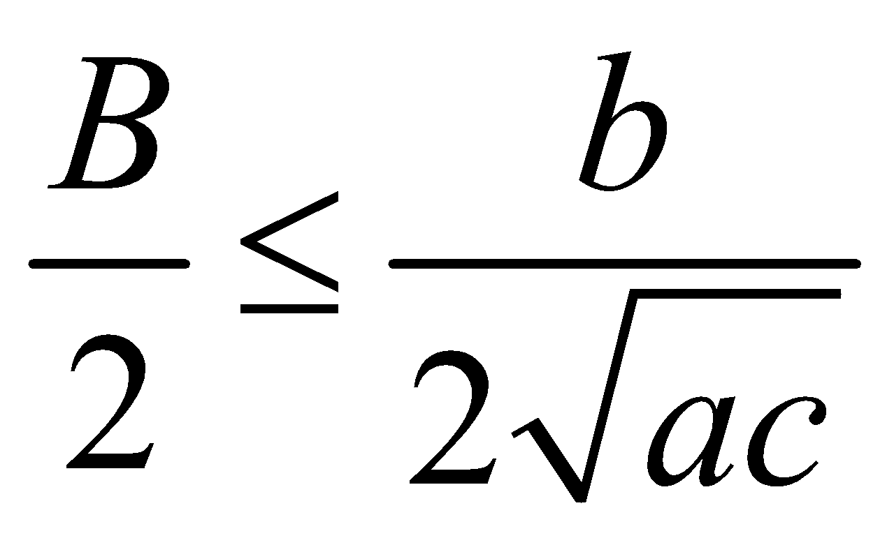 ; Sin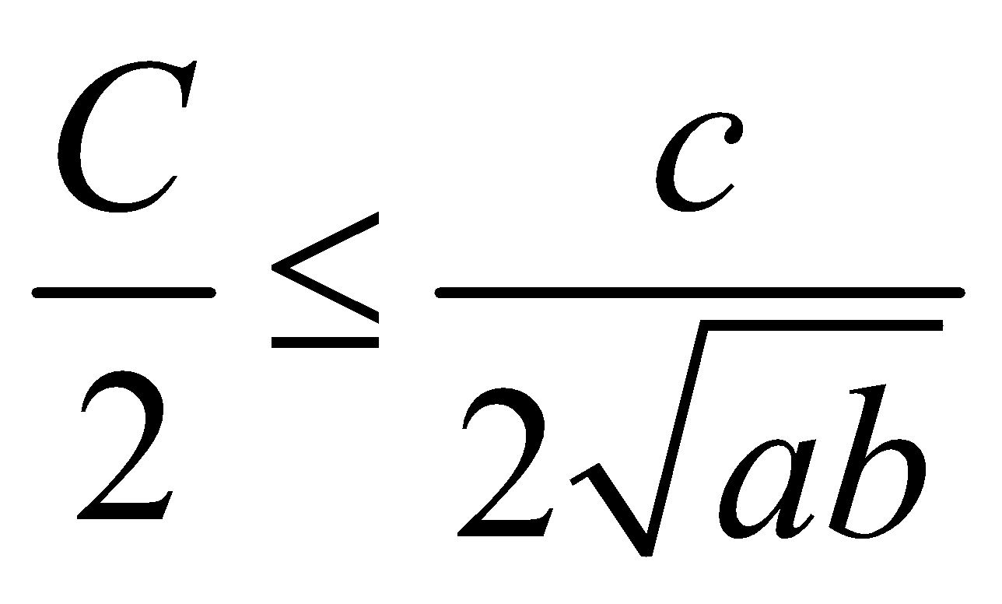

 Sin. Sin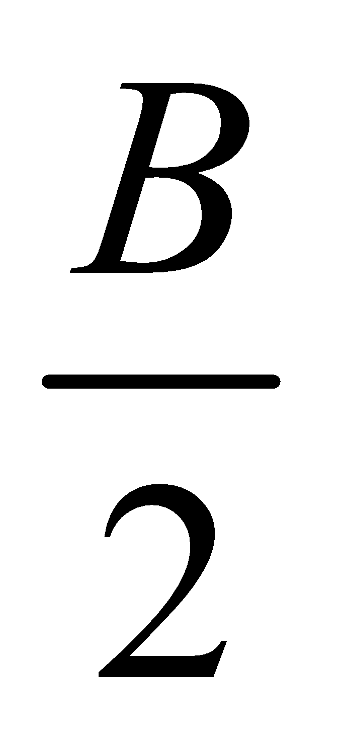. Sin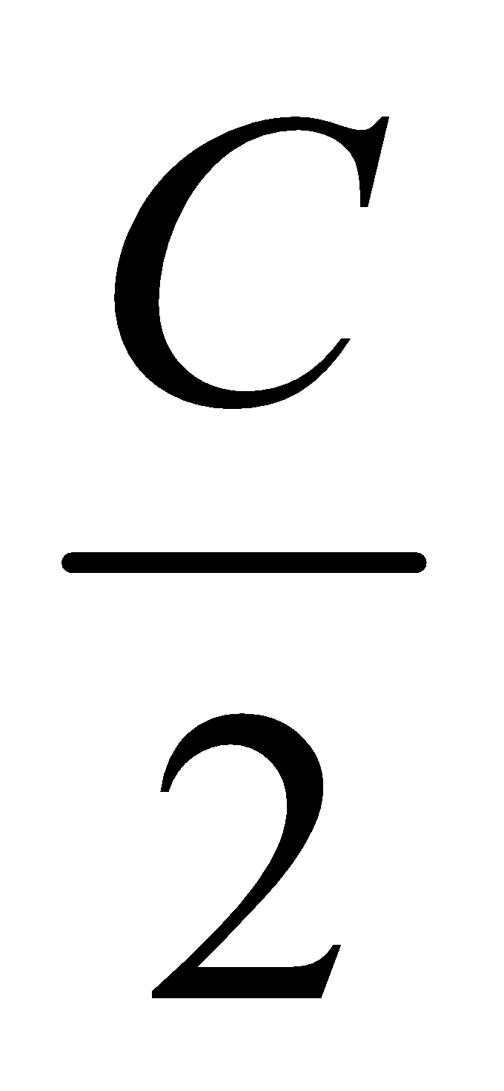  . 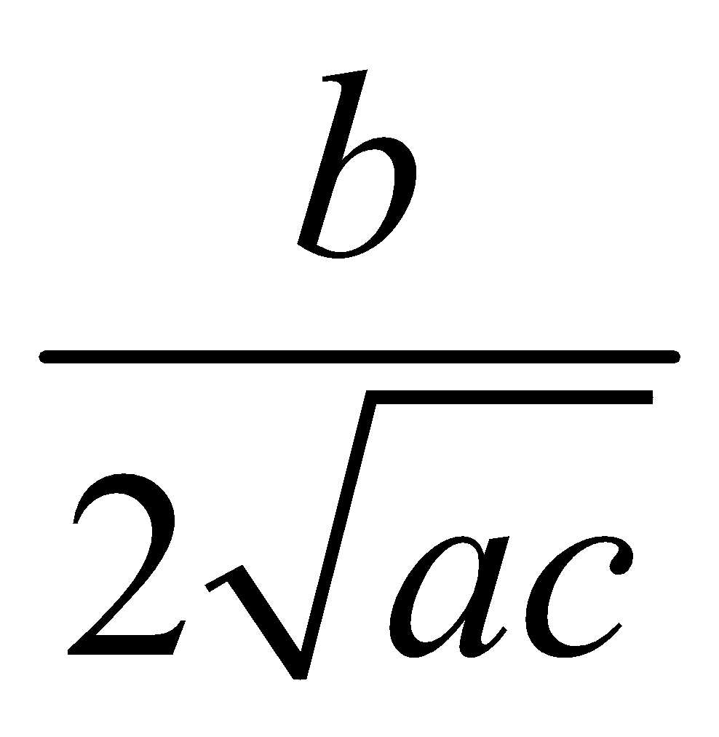.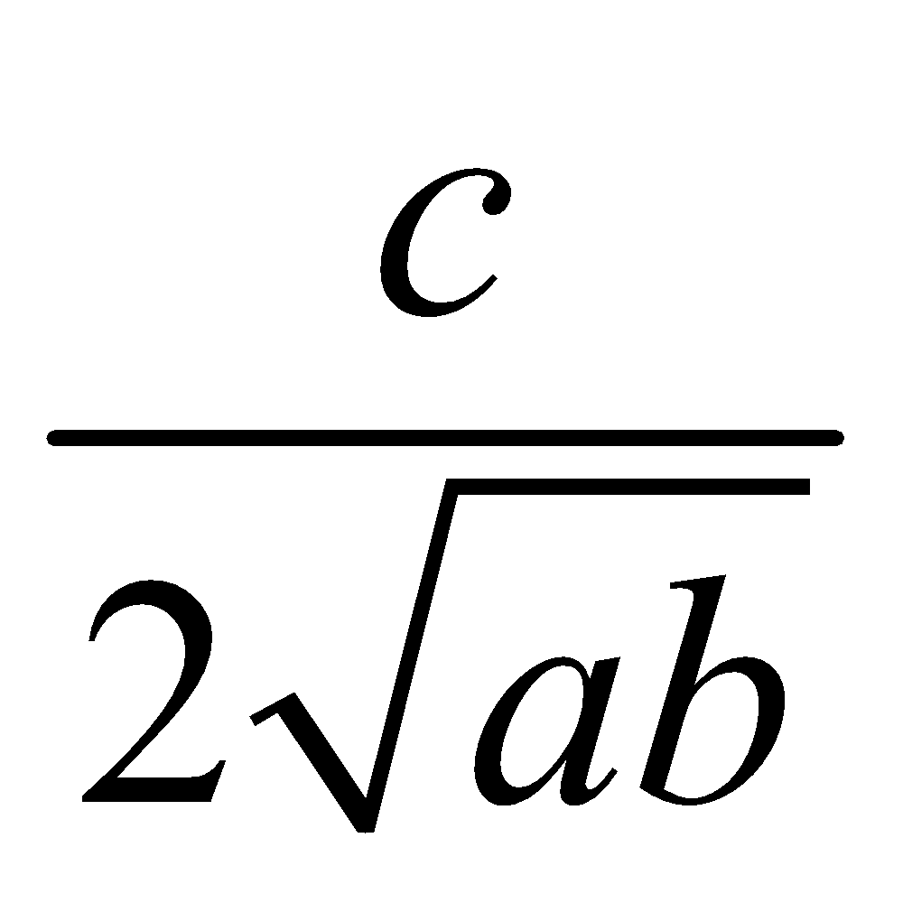 = 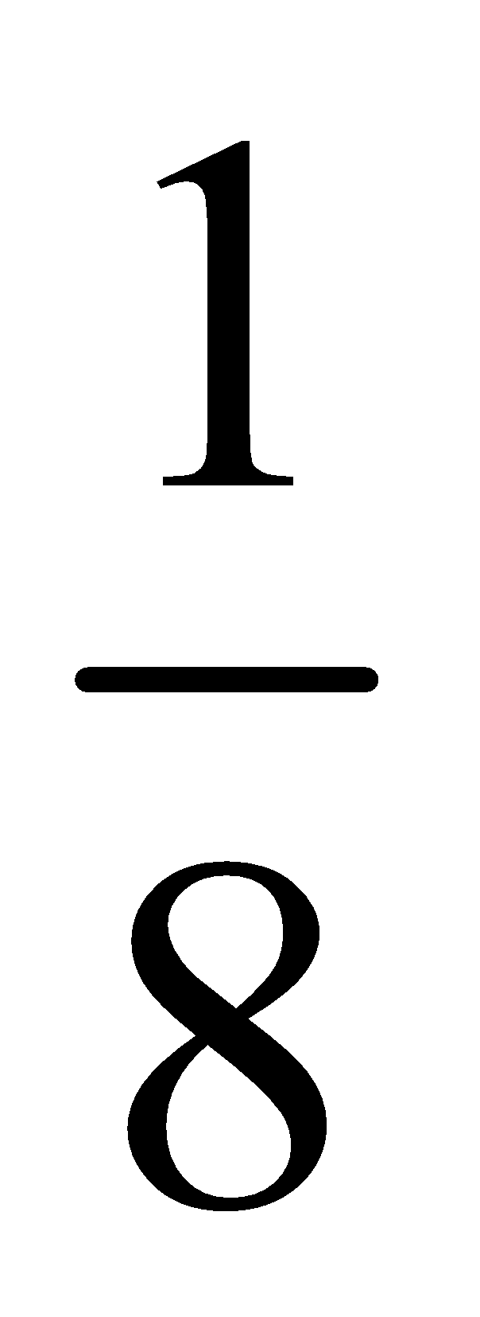 0.5 điểm

************************************